TRƯỜNG ĐẠI HỌC GIAO THÔNG VẬN TẢI
KHOA CÔNG NGHỆ THÔNG TIN

ĐỒ ÁN TỐT NGHIỆP
ĐỀ TÀI

XÂY DỰNG NỀN TẢNG PHÂN TÍCH
SEO WEBSITE TỰ ĐỘNG

Giảng viên hướng dẫn : [Tên GVHD]
Sinh viên thực hiện : [Họ và tên]
Lớp : [Lớp]
Mã sinh viên : [MSSV]

Hà Nội – 2026

LỜI CAM ĐOAN
Em xin cam đoan rằng đồ án tốt nghiệp "Xây dựng nền tảng phân tích SEO website tự động" là kết quả của quá trình học tập và nghiên cứu của bản thân, dưới sự hướng dẫn của thầy/cô [Tên GVHD].
Toàn bộ phần mã nguồn của hệ thống (bao gồm cả giao diện phía máy khách và các dịch vụ phía máy chủ) đều do em tự thiết kế và phát triển trong quá trình thực hiện đồ án. Trong quá trình xây dựng, em có tham khảo ý tưởng và bố cục giao diện từ một số công cụ SEO hiện có như Ahrefs, SEMrush, Ubersuggest nhằm học hỏi và nâng cao trải nghiệm người dùng cho sản phẩm. Tuy nhiên, toàn bộ mã TypeScript, JavaScript, HTML/CSS và các rule phân tích SEO đều do em tự viết lại, không sao chép trực tiếp mã nguồn của bất kỳ sản phẩm nào.
Các hình ảnh, dữ liệu mẫu hoặc tài liệu tham khảo trong đồ án được trích dẫn đầy đủ nguồn gốc ở phần Tài liệu tham khảo, không dùng vào mục đích thương mại.
Em xin hoàn toàn chịu trách nhiệm về nội dung và tính trung thực của đồ án này trước Hội đồng và Nhà trường.

Người thực hiện
(Ký và ghi rõ họ tên)

LỜI CẢM ƠN
Trong khoảng thời gian làm đồ án tốt nghiệp, em đã nhận được nhiều sự giúp đỡ, đóng góp ý kiến và sự dẫn dắt chỉ bảo nhiệt tình của thầy cô, gia đình và bạn bè.
Em xin gửi lời cảm ơn chân thành đến giảng viên hướng dẫn – thầy/cô [Tên GVHD] – Trường Đại học Giao thông Vận tải, người đã tận tình hướng dẫn, chỉ bảo em trong suốt quá trình thực hiện đồ án.
Em cũng xin gửi lời cảm ơn chân thành nhất tới các thầy cô giáo trong Trường Đại học Giao thông Vận tải nói chung, các thầy cô trong khoa Công nghệ Thông tin nói riêng, đã dạy dỗ cho em kiến thức về các môn đại cương cũng như các môn chuyên ngành, giúp em có được cơ sở lý thuyết vững vàng và tạo điều kiện giúp đỡ em trong suốt quá trình học tập.
Cuối cùng, em xin chân thành cảm ơn gia đình và bạn bè, những người luôn ở bên cạnh đã luôn tạo điều kiện, quan tâm, giúp đỡ, động viên em trong suốt quá trình học tập và hoàn thành báo cáo.
Với điều kiện về thời gian cũng như lượng kiến thức về đề tài rất rộng mà kinh nghiệm còn hạn chế của một sinh viên, đồ án này không thể tránh được những thiếu sót. Em rất mong nhận được sự chỉ bảo, đóng góp ý kiến của các thầy cô để em có điều kiện bổ sung, nâng cao kiến thức của mình, phục vụ tốt hơn công tác thực tế sau này.
Em xin chân thành cảm ơn!

LỜI NÓI ĐẦU
Trong những năm gần đây, cùng với sự phát triển mạnh mẽ của Internet và thương mại điện tử, việc có một website được tìm thấy dễ dàng trên các công cụ tìm kiếm như Google đã trở thành yếu tố sống còn đối với hàng trăm nghìn doanh nghiệp nhỏ và vừa (SME), freelancer và cá nhân kinh doanh online tại Việt Nam. Tối ưu hóa công cụ tìm kiếm (Search Engine Optimization – SEO) vì vậy không còn là lựa chọn mà là yêu cầu bắt buộc đối với bất kỳ website nào muốn có lượng truy cập ổn định và bền vững.
Tuy nhiên, các công cụ phân tích SEO thương mại phổ biến nhất hiện nay như Ahrefs, SEMrush hay Moz Pro đều có mức giá từ 99 đến 499 USD/tháng – vượt quá khả năng chi trả của sinh viên học nghề, freelancer mới vào nghề và doanh nghiệp nhỏ. Bên cạnh chi phí, các công cụ này thường có giao diện phức tạp với hàng trăm tính năng, khiến người mới rất khó tiếp cận. Điều này tạo ra một nghịch lý: chính những đối tượng cần SEO nhất lại là những người khó tiếp cận công cụ SEO chuyên nghiệp nhất.
Với mong muốn góp phần giải quyết vấn đề trên, em lựa chọn đề tài "Xây dựng nền tảng phân tích SEO website tự động" làm đồ án tốt nghiệp. Mục tiêu của đề tài là xây dựng một hệ thống web miễn phí ở mức cá nhân, giao diện đơn giản, tập trung vào bộ chỉ số SEO on-page cốt lõi nhưng đủ sâu để mang lại giá trị thực tiễn cho người dùng. Hệ thống được thiết kế theo kiến trúc microservices hiện đại với Next.js, NestJS, PostgreSQL và Redis, triển khai trên hạ tầng cloud chi phí thấp (Vercel + Railway + Supabase) dưới 40 USD/tháng.
Báo cáo đồ án được chia thành 3 chương chính: Chương 1 trình bày tổng quan về đề tài bao gồm khảo sát nhu cầu và phân tích công nghệ; Chương 2 phân tích yêu cầu và thiết kế hệ thống gồm cơ sở dữ liệu, biểu đồ use-case, sơ đồ phân rã chức năng, biểu đồ tuần tự và kiến trúc microservices; Chương 3 mô tả quá trình triển khai dự án từ môi trường phát triển, cấu trúc thư mục, giao diện người dùng cho đến kiểm thử và triển khai production. Cuối cùng là phần Kết luận, Tài liệu tham khảo và Phụ lục.

MỤC LỤC
(Mục lục sẽ được cập nhật tự động bằng chức năng References → Table of Contents của Microsoft Word sau khi hoàn thiện nội dung.)

DANH SÁCH CÁC TỪ VIẾT TẮT
− SEO: Search Engine Optimization – Tối ưu hóa công cụ tìm kiếm
− SME: Small and Medium Enterprise – Doanh nghiệp nhỏ và vừa
− SERP: Search Engine Results Page – Trang kết quả tìm kiếm
− API: Application Programming Interface – Giao diện lập trình ứng dụng
− REST: Representational State Transfer
− JWT: JSON Web Token
− CRUD: Create, Read, Update, Delete
− ERD: Entity Relationship Diagram – Sơ đồ quan hệ thực thể
− NFR: Non-Functional Requirements – Yêu cầu phi chức năng
− SPA: Single Page Application – Ứng dụng đơn trang
− SSR: Server-Side Rendering – Kết xuất phía máy chủ
− SSG: Static Site Generation – Tạo trang tĩnh
− CI/CD: Continuous Integration / Continuous Deployment
− ORM: Object Relational Mapping
− DOM: Document Object Model
− SQL: Structured Query Language
− LCP: Largest Contentful Paint
− FID: First Input Delay
− CLS: Cumulative Layout Shift
− IDE: Integrated Development Environment

DANH SÁCH BẢNG
(Danh sách các bảng sẽ được cập nhật thủ công hoặc tự động bằng chức năng References → Insert Table of Figures (Table of: Bảng) trong Microsoft Word sau khi hoàn thiện nội dung.)
Bảng 1.1. Bảng so sánh giá các công cụ SEO thương mại phổ biến
Bảng 1.2. Bảng so sánh tính năng các công cụ SEO thương mại
Bảng 2.1. Bảng mô tả thực thể users
Bảng 2.2. Bảng mô tả thực thể audits
Bảng 2.3. Bảng mô tả thực thể audit_results
Bảng 2.4. Bảng mô tả thực thể keywords
Bảng 2.5. Bảng use-case tổng quan
Bảng 2.6. Bảng đặc tả yêu cầu phi chức năng
Bảng 3.1. Test case chức năng xác thực
Bảng 3.2. Test case chức năng phân tích SEO
Bảng 3.3. Test case chức năng quản lý tài khoản
Bảng 3.4. Test case chức năng quản trị viên

DANH SÁCH HÌNH
(Danh sách các hình sẽ được cập nhật thủ công hoặc tự động bằng chức năng References → Insert Table of Figures trong Microsoft Word sau khi hoàn thiện nội dung.)
Hình 1.1. Biểu đồ so sánh giá các công cụ SEO thương mại
Hình 1.2. Giao diện công cụ Ahrefs (tham khảo)
Hình 1.3. Giao diện công cụ SEMrush (tham khảo)
Hình 2.1. Sơ đồ quan hệ thực thể (ERD)
Hình 2.2. Biểu đồ use-case người dùng
Hình 2.3. Biểu đồ use-case quản trị viên
Hình 2.4. Sơ đồ phân rã chức năng
Hình 2.5. Biểu đồ tuần tự chức năng đăng nhập
Hình 2.6. Biểu đồ tuần tự chức năng phân tích SEO
Hình 2.7. Biểu đồ tuần tự chức năng xuất báo cáo PDF
Hình 2.8. Sơ đồ kiến trúc microservices tổng thể
Hình 2.9. Sơ đồ luồng dữ liệu (Data Flow Diagram)
Hình 3.1. Cấu trúc thư mục dự án
Hình 3.2. Cấu trúc thư mục apps/frontend
Hình 3.3. Cấu trúc thư mục apps/backend
Hình 3.4. Giao diện trang chủ
Hình 3.5. Giao diện trang đăng nhập
Hình 3.6. Giao diện dashboard danh sách audit
Hình 3.7. Giao diện form nhập URL phân tích
Hình 3.8. Giao diện chi tiết kết quả audit
Hình 3.9. Giao diện quản trị viên
Hình 3.10. Mẫu báo cáo PDF xuất ra

CHƯƠNG 1. TỔNG QUAN VỀ ĐỀ TÀI

1.1. Giới thiệu đề tài

1.1.1. Tổng quan
Trong thời đại kinh tế số, nền kinh tế Internet Việt Nam đã đạt quy mô khoảng 36 tỷ USD vào năm 2024 và được dự báo tiếp tục tăng trưởng hai con số trong những năm tới [14]. Song song với sự bùng nổ của thương mại điện tử và nội dung số, hàng trăm nghìn website doanh nghiệp nhỏ và vừa, freelancer và cá nhân kinh doanh đang cạnh tranh để giành vị trí xuất hiện trên trang kết quả tìm kiếm (SERP) của Google – nơi mà vị trí đầu tiên nhận được hơn 27% lượng truy cập tự nhiên, trong khi vị trí thứ mười chỉ nhận chưa tới 3% [14].
Tối ưu hóa công cụ tìm kiếm (Search Engine Optimization – SEO) vì vậy trở thành một kênh marketing thiết yếu với chi phí thấp và hiệu quả lâu dài. Tuy nhiên, để triển khai SEO một cách bài bản, người làm SEO cần theo dõi liên tục hàng chục chỉ số kỹ thuật trên website: tốc độ tải trang, khả năng thu thập dữ liệu, cấu trúc heading, mức độ tối ưu meta tag, sơ đồ liên kết nội bộ, trải nghiệm di động và các Core Web Vitals do Google quy định [14].
Các công cụ SEO thương mại hiện nay như Ahrefs, SEMrush hay Moz Pro đều có mức giá từ 99–499 USD/tháng – vượt quá khả năng của sinh viên, freelancer và SME. Bên cạnh chi phí cao, các công cụ này còn phức tạp với hàng trăm tính năng không cần thiết, không phù hợp cho người mới. Với mục tiêu lấp đầy khoảng trống này, đồ án "Xây dựng nền tảng phân tích SEO website tự động" được thực hiện nhằm tạo ra một nền tảng phân tích SEO miễn phí ở mức cá nhân, giao diện đơn giản, tập trung vào các chỉ số SEO on-page thiết yếu.

1.1.2. Nội dung và phạm vi của đề tài
Hệ thống bao gồm các tính năng chính như:
− Cho phép người dùng đăng ký tài khoản và đăng nhập bằng email/mật khẩu.
− Nhận URL từ người dùng và tự động crawl HTML, DOM của trang đích.
− Áp dụng bộ 20 rule SEO on-page để chấm điểm và phát hiện các issue.
− Hiển thị kết quả phân tích dưới dạng dashboard trực quan với biểu đồ và danh sách gợi ý cải thiện.
− Lưu lịch sử audit để người dùng dễ dàng theo dõi sự thay đổi theo thời gian.
− Xuất báo cáo PDF để người dùng có thể chia sẻ hoặc lưu trữ offline.
− Cập nhật tiến độ phân tích theo thời gian thực qua WebSocket.
− Hỗ trợ quản trị viên quản lý người dùng và cấu hình trọng số rule SEO.
Phạm vi đề tài:
− Đối tượng sử dụng:
+ Sinh viên học SEO: Dùng để thực hành phân tích website mẫu và học các rule SEO cơ bản.
+ Freelancer marketing: Dùng để audit nhanh website khách hàng và đưa ra gợi ý cải thiện.
+ Chủ SME: Dùng để kiểm tra định kỳ website doanh nghiệp và theo dõi cải thiện theo thời gian.
+ Quản trị viên: Kiểm duyệt người dùng, cấu hình rule SEO, theo dõi thống kê sử dụng.
− Không thuộc phạm vi:
+ Phân tích backlink và off-page SEO (đòi hỏi crawler phân tán quy mô lớn).
+ Nghiên cứu từ khóa đối thủ (cần database keyword toàn cầu).
+ Crawl sâu nhiều trang cùng lúc (deep crawl toàn website).
+ Tích hợp AI/ML cho gợi ý cải thiện nội dung (thuộc giai đoạn sau).

1.1.3. Kết quả dự kiến đạt được
Sau khi hoàn thành, hệ thống sẽ đạt được các mục tiêu sau:
− Đối với người dùng cuối:
+ Đăng ký, đăng nhập và quản lý tài khoản cá nhân.
+ Nhập URL website và nhận kết quả phân tích trong vòng dưới 10 giây.
+ Xem chi tiết điểm số từng rule SEO và gợi ý cải thiện cụ thể.
+ Xuất báo cáo PDF để chia sẻ hoặc lưu trữ.
+ Theo dõi lịch sử audit và sự thay đổi theo thời gian.
− Đối với quản trị viên:
+ Quản lý danh sách người dùng, khóa/mở tài khoản vi phạm.
+ Cấu hình trọng số các rule SEO linh hoạt.
+ Theo dõi thống kê số lượng audit, thời gian trung bình, tỷ lệ thành công.
− Mục tiêu kỹ thuật:
+ Hệ thống triển khai trên cloud với chi phí dưới 40 USD/tháng.
+ Thời gian crawl trung bình dưới 10 giây cho mỗi URL.
+ Độ chính xác của rule SEO so với Lighthouse ≥ 90%.
+ Code coverage của test ≥ 80% cho phần business logic.

1.2. Khảo sát

1.2.1. Phiếu hỏi
Để phục vụ quá trình phân tích yêu cầu và thiết kế hệ thống, em đã xây dựng phiếu khảo sát nhằm thu thập nhu cầu thực tế từ nhóm đối tượng mục tiêu (sinh viên học SEO, freelancer, chủ SME). Mặc dù chưa triển khai khảo sát thực tế trên quy mô lớn, các câu hỏi được xây dựng dựa trên nghiên cứu hành vi người dùng trên các nền tảng SEO hiện có như Ahrefs, SEMrush, Ubersuggest nhằm làm rõ định hướng phát triển hệ thống. Dưới đây là nội dung phiếu khảo sát.

Phiếu Khảo Sát Nhu Cầu Công Cụ Phân Tích SEO
Thông tin chung:
1. Bạn thuộc nhóm đối tượng nào?
Ο Sinh viên đang học về SEO / Digital Marketing
Ο Freelancer cung cấp dịch vụ SEO
Ο Chủ doanh nghiệp nhỏ/vừa (SME)
Ο Nhân viên marketing trong công ty
Ο Khác (vui lòng ghi rõ): ....................
2. Bạn đã sử dụng công cụ SEO nào? (có thể chọn nhiều)
Ο Google Search Console (miễn phí)
Ο Google Analytics (miễn phí)
Ο Ahrefs
Ο SEMrush
Ο Moz Pro
Ο Ubersuggest
Ο Screaming Frog
Ο Chưa sử dụng công cụ nào
Về chi phí và rào cản:
3. Ngân sách của bạn dành cho công cụ SEO hàng tháng là bao nhiêu?
Ο Dưới 10 USD
Ο 10–50 USD
Ο 50–100 USD
Ο Trên 100 USD
Ο Không có ngân sách / chỉ dùng công cụ miễn phí
4. Đâu là rào cản lớn nhất khiến bạn chưa sử dụng công cụ SEO chuyên nghiệp?
Ο Chi phí quá cao
Ο Giao diện phức tạp, khó học
Ο Không có thời gian tìm hiểu
Ο Không biết nên bắt đầu từ đâu
Ο Không có nhu cầu thường xuyên
Về nhu cầu tính năng:
5. Những tính năng nào bạn cần nhất ở một công cụ phân tích SEO?
Ο Chấm điểm SEO tổng thể và gợi ý cải thiện
Ο Phát hiện lỗi meta tag, heading, hình ảnh
Ο Kiểm tra Core Web Vitals và hiệu năng trang
Ο Phân tích từ khóa
Ο Phân tích backlink
Ο Theo dõi thứ hạng trên SERP
Ο Xuất báo cáo PDF
Ο Khác (vui lòng ghi rõ): ....................
6. Bạn mong muốn tốc độ phân tích một URL tối đa là bao lâu?
Ο Dưới 5 giây
Ο 5–10 giây
Ο 10–30 giây
Ο Không quan trọng, miễn chính xác
7. Bạn có cần tính năng lưu lịch sử audit và so sánh theo thời gian không?
Ο Rất cần
Ο Cần
Ο Không cần
Đề xuất và phản hồi:
8. Nếu có một công cụ SEO miễn phí, giao diện đơn giản, tập trung vào các rule SEO on-page cơ bản, bạn có sẵn sàng sử dụng không?
Ο Chắc chắn sử dụng
Ο Có thể sử dụng thử
Ο Không chắc
Ο Không có nhu cầu
9. Bạn có đề xuất thêm tính năng gì cho công cụ không? ....................

1.2.2. Lấy mẫu
Để có góc nhìn thực tế về giao diện và trải nghiệm của các công cụ SEO thương mại, em đã tham khảo và phân tích giao diện của ba nền tảng phổ biến nhất: Ahrefs, SEMrush và Ubersuggest. Dưới đây là một số hình ảnh minh họa (chỉ để học hỏi, không sao chép).
[ SCREENSHOT — Hình 1.2: CHƯA CÓ, CẦN CHÈN ]
Hình 1.2. Giao diện Dashboard Site Audit của Ahrefs
(Gợi ý công cụ: Chụp ảnh màn hình từ trang chủ hoặc trang demo của ahrefs.com)
[ SCREENSHOT — Hình 1.3: CHƯA CÓ, CẦN CHÈN ]
Hình 1.3. Giao diện On-Page SEO Checker của SEMrush
(Gợi ý công cụ: Chụp ảnh màn hình từ trang chủ hoặc trang demo của semrush.com)
Qua việc phân tích các nền tảng trên, em rút ra những nhận xét: (1) cả ba công cụ đều có giao diện rất phong phú với hàng chục menu con, rất khó tiếp cận cho người mới; (2) hầu hết tính năng tập trung vào off-page (backlink, đối thủ) hơn là on-page cơ bản; (3) không có gói miễn phí cho phép audit website của chính mình một cách đầy đủ. Bảng dưới đây tổng hợp so sánh giá của các công cụ.
Bảng 1.1. Bảng so sánh giá các công cụ SEO thương mại phổ biến
STT | Công cụ | Gói rẻ nhất (USD/tháng) | Gói phổ thông (USD/tháng)
1 | Ahrefs | 99 (Lite) | 199 (Standard)
2 | SEMrush | 139 (Pro) | 249 (Guru)
3 | Moz Pro | 99 (Standard) | 179 (Medium)
4 | Ubersuggest | 12 (Individual) | 29 (Business)
5 | Screaming Frog | 259/năm (Paid) | 259/năm (Paid)
Bảng trên cho thấy một nghịch lý: ngay cả gói rẻ nhất cũng từ 12–99 USD/tháng – vượt quá khả năng chi trả của nhóm đối tượng mục tiêu (sinh viên học SEO, freelancer mới vào nghề). Điều này một lần nữa khẳng định tính cần thiết của đề tài.

1.3. Phân tích công nghệ sử dụng
Hệ thống được thiết kế với kiến trúc microservices sử dụng các công nghệ hiện đại, dễ mở rộng và có chi phí triển khai thấp. Việc lựa chọn công nghệ dựa trên ba tiêu chí: (1) phù hợp với tính chất bất đồng bộ của quá trình crawl và phân tích, (2) có cộng đồng lớn và tài liệu phong phú, (3) miễn phí hoặc có free-tier phù hợp ngân sách sinh viên.

1.3.1. Front-end
Next.js 14
Là một framework React được phát triển bởi Vercel, hỗ trợ Server-Side Rendering (SSR), Static Site Generation (SSG) và Incremental Static Regeneration (ISR) với chế độ App Router mới sử dụng React Server Components [14].
Ưu điểm:
− Tối ưu SEO tốt hơn React thuần nhờ pre-rendering phía máy chủ – rất quan trọng với website công cụ SEO.
− Tốc độ tải trang nhanh, có hỗ trợ streaming UI và Suspense.
− Cấu trúc routing rõ ràng theo quy ước thư mục app/.
− Tích hợp native với Vercel để triển khai preview URL cho mỗi pull request.
Nhược điểm:
− Đường cong học tập dốc hơn React thuần, đặc biệt với App Router mới.
− Bundle size lớn hơn nếu không tối ưu cẩn thận code-splitting.
Ứng dụng trong dự án:
− Hiển thị trang chủ, trang đăng nhập/đăng ký cần SEO tốt.
− Dashboard client-side cho danh sách audit và chi tiết kết quả.
− Streaming UI cho progress bar khi đang crawl.
React 18 và TypeScript
React 18 là thư viện UI phổ biến nhất hiện nay với hỗ trợ Concurrent Mode, Suspense và Server Components. TypeScript là superset của JavaScript cung cấp type system tĩnh.
Ưu điểm:
− Component hóa giúp tái sử dụng UI hiệu quả.
− TypeScript phát hiện lỗi ngay tại thời điểm biên dịch.
− Cộng đồng lớn với hàng nghìn thư viện có sẵn.
Nhược điểm:
− Type system phức tạp với generic khi cần kết hợp nhiều library.
− Cần thời gian làm quen với JSX và pattern Hook.
Ứng dụng trong dự án:
− Xây dựng toàn bộ component UI dashboard và form nhập URL.
− Định nghĩa type cho payload API để đồng bộ với backend.
Tailwind CSS và shadcn/ui
Tailwind là framework CSS utility-first cho phép xây dựng UI nhanh mà không cần viết CSS riêng. shadcn/ui là bộ component UI xây trên Radix UI Primitives với chuẩn accessibility WAI-ARIA.
Ưu điểm:
− Viết giao diện nhanh, dễ responsive với các class mobile-first.
− shadcn/ui đảm bảo accessibility và dark mode mặc định.
− Không cần maintain file CSS riêng.
Nhược điểm:
− Class HTML dài, dễ rối nếu không tổ chức tốt.
− Cần thời gian làm quen với hệ thống design token của Tailwind.
Ứng dụng trong dự án:
− Layout toàn bộ trang (grid, flex, spacing).
− Các component UI: Button, Card, Dialog, Table, Form.
− Dark mode toggle cho toàn hệ thống.
TanStack Query (React Query)
Thư viện quản lý server state cho React, tự động xử lý cache, refetch, retry và loading state.
Ưu điểm:
− Giảm boilerplate so với viết fetch + useState thủ công.
− Tự động refetch khi focus window hoặc reconnect mạng.
− Tích hợp dễ dàng với Socket.IO cho invalidate cache realtime.
Nhược điểm:
− Thêm một lớp abstraction, debug khi cache sai khó hơn.
Ứng dụng trong dự án:
− Fetch danh sách audit, chi tiết audit từ backend.
− Đồng bộ cache khi nhận sự kiện audit.completed qua Socket.IO.

1.3.2. Back-end
NestJS 10
Framework Node.js viết bằng TypeScript, thiết kế theo triết lý Angular-inspired với kiến trúc module, decorator, dependency injection, guards, pipes và interceptors [15].
Ưu điểm:
− Cấu trúc dự án rõ ràng ngay từ đầu, dễ bảo trì khi codebase lớn.
− Hỗ trợ native cho BullMQ, Socket.IO, Swagger, Passport.
− Dependency Injection giúp test dễ dàng.
Nhược điểm:
− Học cost cao hơn Express thuần do nhiều khái niệm mới.
− File boilerplate nhiều hơn cho các dự án nhỏ.
Ứng dụng trong dự án:
− Xây dựng API Gateway và các microservice (Crawler, Analyzer, Report).
− Xác thực JWT với Guards và định tuyến với Controllers.
BullMQ và Redis 7
BullMQ là thư viện hàng đợi job Node.js dựa trên Redis, hỗ trợ retry, rate limiting, concurrency, priority và scheduled jobs [18]. Redis là in-memory data store mã nguồn mở hiệu năng cao.
Ưu điểm:
− Xử lý bất đồng bộ tốt, phù hợp với tác vụ crawl tốn thời gian.
− Hỗ trợ retry với exponential backoff và dead letter queue.
− Dashboard Bull Board cho việc giám sát job realtime.
Nhược điểm:
− Phụ thuộc vào Redis → thêm một service cần quản lý.
− Debug job failure phức tạp hơn xử lý đồng bộ.
Ứng dụng trong dự án:
− Hàng đợi job crawl URL: Producer là API Gateway, Consumer là Crawler Worker.
− Cache kết quả Lighthouse trong 1 giờ để tiết kiệm tài nguyên.
Cheerio và Playwright
Cheerio là parser HTML nhẹ với cú pháp jQuery, chạy nhanh (~200 ms/URL). Playwright là framework điều khiển trình duyệt của Microsoft, hỗ trợ Chromium/Firefox/WebKit headless [19][20].
Ưu điểm:
− Cheerio cực nhanh cho trang tĩnh, không cần khởi động browser.
− Playwright render được SPA nhờ thực thi JavaScript thật.
− Playwright còn hỗ trợ chụp screenshot, trace và auto-wait.
Nhược điểm:
− Cheerio không xử lý được các trang SPA (React/Vue/Angular).
− Playwright nặng, tiêu thụ nhiều RAM và CPU.
Ứng dụng trong dự án:
− Cheerio cho trang tĩnh (WordPress, HTML server-rendered).
− Fallback sang Playwright khi phát hiện SPA.
Socket.IO
Thư viện hỗ trợ giao tiếp realtime hai chiều giữa client và server qua WebSocket, với fallback sang long-polling khi cần.
Ưu điểm:
− API đơn giản, dễ tích hợp với NestJS qua @nestjs/websockets.
− Hỗ trợ room/namespace để gửi sự kiện đến đúng client.
− Tự động reconnect khi mất mạng.
Nhược điểm:
− Tăng độ phức tạp khi scale nhiều instance (cần Redis adapter).
Ứng dụng trong dự án:
− Phát sự kiện audit.progress và audit.completed tới frontend.
− Cập nhật realtime tiến độ crawl cho người dùng đang xem dashboard.

1.3.3. Cơ sở dữ liệu
PostgreSQL 16
Hệ quản trị cơ sở dữ liệu quan hệ mã nguồn mở mạnh mẽ và ổn định, hỗ trợ JSONB, full-text search và các extension nâng cao [16].
Ưu điểm:
− Hỗ trợ tốt dữ liệu quan hệ phức tạp với khóa ngoại và constraint.
− JSONB cho phép lưu dữ liệu semi-structured hiệu quả.
− Tối ưu query với B-Tree, GIN, GiST index và EXPLAIN ANALYZE.
Nhược điểm:
− Cần hiểu rõ schema, nếu không sẽ không tối ưu được SQL.
− Migrate schema cần thận trọng trong production.
Ứng dụng trong dự án:
− Lưu trữ toàn bộ dữ liệu có cấu trúc: người dùng, audit, rule, kết quả.
− Dùng JSONB cho bảng audit_results để lưu output rule linh hoạt.
Prisma 5
ORM TypeScript có khả năng sinh type-safe client tự động từ schema Prisma. Cung cấp Prisma Migrate cho quản lý schema version [17].
Ưu điểm:
− Type-safe query: lỗi phát hiện tại thời điểm biên dịch.
− Prisma Migrate: quản lý migration bằng file SQL có version rõ ràng.
− Prisma Studio: GUI đơn giản để xem/sửa dữ liệu lúc phát triển.
Nhược điểm:
− N+1 query problem nếu không dùng include/select đúng cách.
− Không hỗ trợ tất cả các tính năng nâng cao của PostgreSQL (ví dụ triggers).
Ứng dụng trong dự án:
− Định nghĩa schema trong schema.prisma, tự động sinh TypeScript types.
− Quản lý migration khi thay đổi cấu trúc bảng.

1.3.4. Các công nghệ hỗ trợ khác
Lighthouse CI
Công cụ mã nguồn mở của Google dùng để đo chất lượng web trên 5 tiêu chí: Performance, Accessibility, Best Practices, SEO và PWA [21].
Ưu điểm:
− Đo chính xác Core Web Vitals theo chuẩn của Google.
− Xuất kết quả JSON dễ tích hợp với hệ thống khác.
Nhược điểm:
− Chạy chậm (~30–60 giây/URL) so với Cheerio.
Ứng dụng trong dự án:
− Đo LCP, FID, CLS cho mỗi URL được audit.
− Kết quả được cache trong Redis để tránh chạy lại trong 1 giờ.
Docker và GitHub Actions
Docker là nền tảng container hóa giúp đóng gói ứng dụng cùng dependencies. GitHub Actions là pipeline CI/CD miễn phí của GitHub [22].
Ưu điểm:
− Đảm bảo môi trường development và production đồng nhất.
− GitHub Actions có 2000 phút miễn phí/tháng cho repo private.
− Dễ viết workflow YAML, có hàng nghìn action có sẵn.
Nhược điểm:
− Docker image có thể lớn nếu không tối ưu.
Ứng dụng trong dự án:
− Container hóa frontend, backend, worker và database.
− Pipeline tự động: lint → test → build → deploy khi push code.
Vercel, Railway và Supabase
Ba nền tảng cloud với free-tier hoặc chi phí thấp [23][24][25]. Vercel chuyên cho frontend Next.js, Railway cho backend container, Supabase cung cấp PostgreSQL + Auth + Realtime managed.
Ưu điểm:
− Tổng chi phí dưới 40 USD/tháng, đúng mục tiêu ngân sách.
− Tích hợp native với GitHub, deploy tự động khi merge.
− Vercel Preview URL cho mỗi pull request.
Nhược điểm:
− Giới hạn tài nguyên trên free-tier.
− Phụ thuộc vào vendor, chuyển đổi sau này phức tạp.
Ứng dụng trong dự án:
− Vercel: deploy frontend Next.js.
− Railway: deploy backend NestJS và worker BullMQ.
− Supabase: PostgreSQL managed và Redis managed.

1.4. Kết luận chương
Chương 1 đã trình bày tổng quan về đề tài xây dựng nền tảng phân tích SEO website tự động, bao gồm lý do lựa chọn, mục tiêu, nội dung thực hiện, cùng với khảo sát nhu cầu người dùng và phân tích các công nghệ được ứng dụng trong hệ thống.
Thông qua việc khảo sát nhu cầu và nghiên cứu các nền tảng SEO hiện có, em đã xác định được các yêu cầu cơ bản từ phía người dùng cuối và quản trị viên, từ đó làm cơ sở cho quá trình phân tích và thiết kế hệ thống ở các chương tiếp theo.
Ngoài ra, việc lựa chọn các công nghệ hiện đại như Next.js, NestJS, PostgreSQL, Redis, Cheerio và Playwright không chỉ giúp hệ thống hoạt động ổn định, tối ưu trải nghiệm người dùng mà còn đảm bảo khả năng mở rộng và duy trì về sau. Những cơ sở này sẽ được cụ thể hóa trong Chương 2 với các mô hình phân tích chức năng, luồng xử lý và sơ đồ hệ thống chi tiết.

CHƯƠNG 2. PHÂN TÍCH VÀ THIẾT KẾ HỆ THỐNG

2.1. Thiết kế cơ sở dữ liệu
Cơ sở dữ liệu được thiết kế theo chuẩn Third Normal Form (3NF) để loại bỏ dư thừa dữ liệu và đảm bảo tính toàn vẹn tham chiếu. Đối với bảng audit_results – nơi lưu kết quả phân tích dưới dạng JSON với cấu trúc thay đổi theo từng rule – đồ án áp dụng denormalization có kiểm soát bằng cách dùng kiểu JSONB của PostgreSQL. Lý do: kết quả rule có cấu trúc bất định và không cần truy vấn sâu vào từng field, nên JSONB cho tốc độ đọc/ghi nhanh hơn nhiều so với việc tạo hàng chục bảng con cho mỗi loại rule [16].
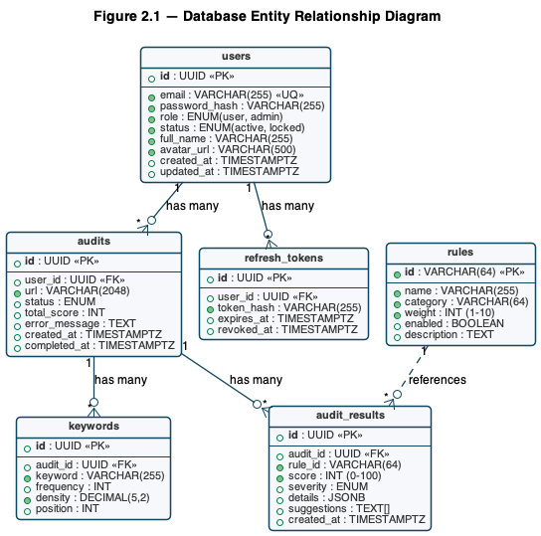
Hình 2.1. Sơ đồ quan hệ thực thể (ERD) của PostgreSQL schema
Hệ thống có các bảng chính: users (thông tin người dùng), audits (thông tin mỗi lần phân tích), audit_results (chi tiết kết quả từng rule), keywords (từ khóa được phân tích). Các bảng này có quan hệ 1-nhiều như sau: một user có nhiều audit, một audit có nhiều audit_result và nhiều keyword. Dưới đây là mô tả chi tiết các bảng.
Bảng 2.1 đến 2.4. Mô tả chi tiết các bảng trong cơ sở dữ liệu

8.1 Entity Relationship Overview
Hệ thống sử dụng PostgreSQL 16 làm primary database. Schema được thiết kế theo chuẩn 3NF (Third Normal Form), hỗ trợ đầy đủ các tính năng: quản lý người dùng, lưu trữ kết quả audit, tracking từ khóa và lịch sử so sánh.

8.2 Bảng users

8.3 Bảng audits

8.4 Bảng audit_results

8.5 Bảng keywords

Về chiến lược đánh index, hệ thống sử dụng ba loại: (1) B-Tree index mặc định cho khóa chính và khóa ngoại, (2) composite index trên (user_id, created_at DESC) để tối ưu truy vấn lịch sử audit, (3) GIN index trên cột JSONB của audit_results để truy vấn nhanh theo rule cụ thể. Migration được quản lý bằng Prisma Migrate.

2.2. Biểu đồ Use-case
Hệ thống có 3 nhóm tác nhân (actor): Khách vãng lai (Guest), Người dùng đã đăng ký (Registered User) và Quản trị viên (Admin). Phần này trình bày biểu đồ use-case cho từng nhóm và đặc tả chi tiết một số use-case quan trọng.

2.2.1. Use-case người dùng
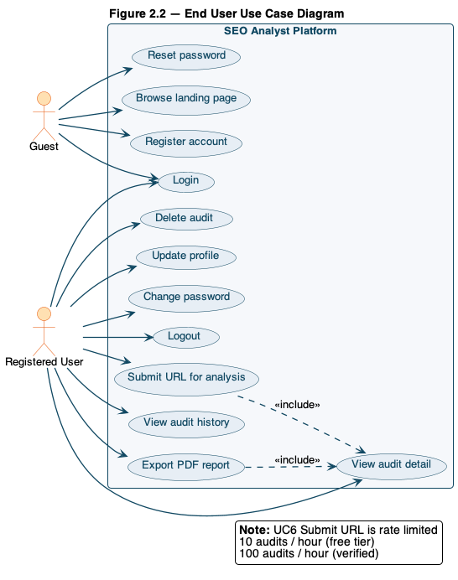
Hình 2.2. Biểu đồ use-case người dùng cuối (Guest + Registered User)
Bảng 2.5. Bảng use-case tổng quan của người dùng cuối

4.1 Bảng Use Case Tổng Quan

4.2 Đặc Tả Yêu Cầu Chức Năng Chi Tiết

4.2.1 Nhóm Quản Lý Người Dùng

4.2.2 Nhóm Phân Tích SEO

4.2.3 Nhóm Báo Cáo & Lịch Sử Audit

2.2.2. Use-case quản trị viên
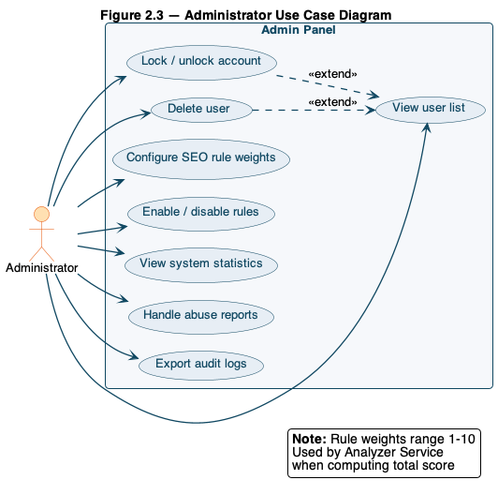
Hình 2.3. Biểu đồ use-case của quản trị viên (Admin)
Quản trị viên có các chức năng: Quản lý người dùng, Quản lý rule SEO, Theo dõi thống kê hệ thống, Xử lý báo cáo lạm dụng. Đây là các chức năng chỉ hiển thị cho user có role = 'admin' trong database.

2.2.3. Phân tích chi tiết một số use-case quan trọng

2.2.3.1. Đăng ký tài khoản
UC-01. Đăng ký tài khoản
− Tác nhân: Khách vãng lai
− Mô tả: Người dùng mới tạo tài khoản để sử dụng đầy đủ tính năng của hệ thống.
− Dòng sự kiện chính:
Bước 1. Người dùng truy cập trang chủ và nhấn nút "Đăng ký".
Bước 2. Hệ thống hiển thị form nhập email, mật khẩu và xác nhận mật khẩu.
Bước 3. Người dùng điền thông tin và nhấn "Đăng ký".
Bước 4. Hệ thống validate dữ liệu (email hợp lệ, mật khẩu ≥ 8 ký tự, trùng xác nhận).
Bước 5. Hệ thống kiểm tra email chưa tồn tại trong database.
Bước 6. Hệ thống hash mật khẩu bằng bcrypt với cost factor 12.
Bước 7. Hệ thống tạo record user mới và gửi email xác minh.
Bước 8. Hệ thống chuyển người dùng sang trang đăng nhập kèm thông báo thành công.
− Dòng sự kiện phụ: Nếu email đã tồn tại, hiển thị lỗi "Email đã được sử dụng". Nếu mật khẩu không đủ mạnh, hiển thị gợi ý tăng độ phức tạp.
− Điều kiện bắt đầu: Người dùng chưa có tài khoản trong hệ thống.
− Điều kiện kết thúc: Tài khoản được tạo với trạng thái 'pending_verification' và email xác minh đã được gửi.

2.2.3.2. Đăng nhập
UC-02. Đăng nhập
− Tác nhân: Người dùng đã đăng ký
− Mô tả: Người dùng đăng nhập vào hệ thống để sử dụng các tính năng cá nhân.
− Dòng sự kiện chính:
Bước 1. Người dùng truy cập trang đăng nhập.
Bước 2. Người dùng nhập email và mật khẩu, nhấn "Đăng nhập".
Bước 3. Hệ thống tìm user theo email trong database.
Bước 4. Hệ thống so khớp mật khẩu bằng bcrypt.compare.
Bước 5. Nếu đúng, hệ thống sinh access token (15 phút) và refresh token (7 ngày).
Bước 6. Refresh token được lưu vào HttpOnly cookie, access token trả về body.
Bước 7. Người dùng được chuyển sang trang Dashboard.
− Dòng sự kiện phụ: Nếu email không tồn tại hoặc mật khẩu sai, hiển thị thông báo chung "Email hoặc mật khẩu không đúng" để tránh tiết lộ thông tin.
− Điều kiện bắt đầu: Người dùng đã có tài khoản đã xác minh email.
− Điều kiện kết thúc: Người dùng được cấp token và có thể truy cập các trang yêu cầu xác thực.

2.2.3.3. Phân tích SEO một URL
UC-05. Phân tích SEO một URL
− Tác nhân: Người dùng đã đăng ký
− Mô tả: Người dùng nhập URL website và nhận kết quả phân tích SEO đầy đủ.
− Dòng sự kiện chính:
Bước 1. Người dùng truy cập Dashboard và nhấn nút "Audit mới".
Bước 2. Hệ thống hiển thị form nhập URL.
Bước 3. Người dùng nhập URL và nhấn "Bắt đầu phân tích".
Bước 4. Hệ thống validate URL hợp lệ (protocol, format, không phải localhost).
Bước 5. Hệ thống kiểm tra rate limit (tối đa 10 audit/giờ cho user free).
Bước 6. API Gateway tạo record audit mới trong PostgreSQL, trạng thái 'pending'.
Bước 7. API Gateway đẩy job vào BullMQ queue với audit_id.
Bước 8. Hệ thống trả về audit_id cho frontend và chuyển sang trang chi tiết.
Bước 9. Crawler Worker pick job, crawl HTML/DOM, phát sự kiện progress.
Bước 10. Analyzer Worker nhận DOM, áp dụng 20 rule SEO, phát sự kiện progress.
Bước 11. Report Worker tổng hợp kết quả, lưu audit_results, phát sự kiện completed.
Bước 12. Frontend nhận sự kiện completed qua Socket.IO, fetch kết quả và hiển thị.
− Dòng sự kiện phụ: Nếu URL trả về HTTP status ≠ 2xx, ghi nhận issue "URL không thể truy cập". Nếu crawl timeout > 30s, retry 2 lần với exponential backoff.
− Điều kiện bắt đầu: Người dùng đã đăng nhập và còn quota audit.
− Điều kiện kết thúc: Kết quả audit được lưu vào database và hiển thị cho người dùng.

2.2.3.4. Xuất báo cáo PDF
UC-08. Xuất báo cáo PDF
− Tác nhân: Người dùng đã đăng ký
− Mô tả: Người dùng tải về báo cáo PDF của một audit đã hoàn thành.
− Dòng sự kiện chính:
Bước 1. Người dùng xem trang chi tiết audit.
Bước 2. Người dùng nhấn nút "Tải PDF".
Bước 3. Frontend gọi endpoint GET /audits/{id}/export?format=pdf.
Bước 4. Report Service truy vấn audit và audit_results từ database.
Bước 5. Report Service render template Handlebars với dữ liệu audit.
Bước 6. Report Service dùng Playwright.pdf() để chuyển HTML thành PDF.
Bước 7. File PDF được trả về với Content-Disposition: attachment.
Bước 8. Trình duyệt tự động tải file về máy người dùng.
− Dòng sự kiện phụ: Nếu audit chưa hoàn thành (status != 'completed'), trả về lỗi 400 với thông báo phù hợp.
− Điều kiện bắt đầu: Audit đã hoàn thành và thuộc về user đang đăng nhập.
− Điều kiện kết thúc: File PDF được tải về máy người dùng.

2.3. Sơ đồ phân rã chức năng
Sơ đồ phân rã chức năng thể hiện cấu trúc cây của các chức năng trong hệ thống, giúp dễ dàng nhận biết mối quan hệ cha-con và phân chia nhiệm vụ phát triển theo module.
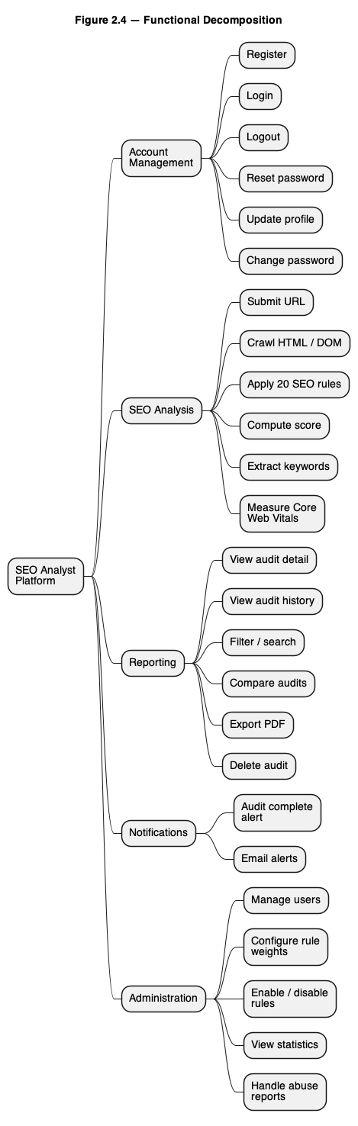
Hình 2.4. Sơ đồ phân rã chức năng hệ thống SEO Analyst Platform
Hệ thống được phân rã thành 5 nhóm chức năng chính:
Quản lý tài khoản: Đăng ký, Đăng nhập, Đăng xuất, Quên mật khẩu, Cập nhật hồ sơ, Đổi mật khẩu
Phân tích SEO: Tạo audit mới, Xem chi tiết audit, Xem lịch sử audit, Xóa audit, So sánh audit
Báo cáo: Xuất báo cáo PDF, Xuất CSV, Chia sẻ link audit
Quản trị hệ thống: Quản lý người dùng, Cấu hình rule SEO, Xem thống kê, Xử lý báo cáo lạm dụng
Thông báo: Nhận thông báo audit hoàn thành, Cấu hình thông báo email

2.4. Biểu đồ tuần tự
Biểu đồ tuần tự (Sequence Diagram) mô tả trình tự các thông điệp được truyền giữa các đối tượng (actor, frontend, backend, database, worker) trong quá trình thực hiện một chức năng cụ thể. Phần này trình bày sequence diagram cho 3 chức năng quan trọng nhất của hệ thống.

2.4.1. Chức năng đăng nhập
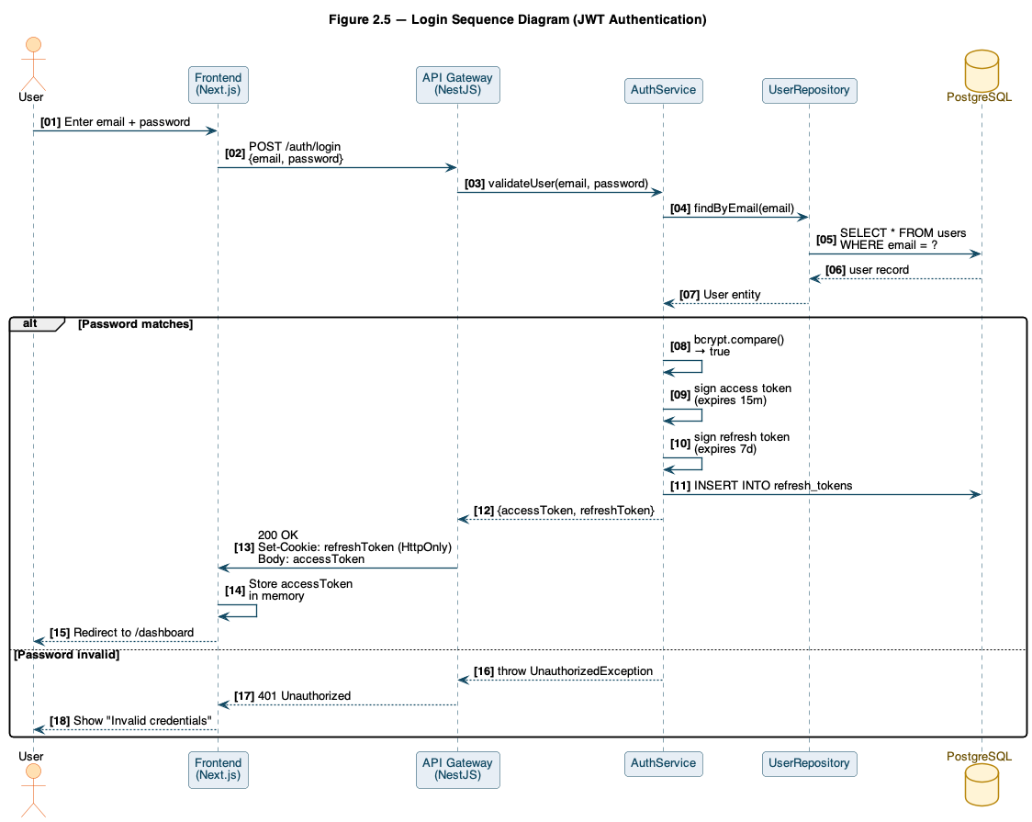
Hình 2.5. Biểu đồ tuần tự chức năng đăng nhập với JWT
Mô tả chi tiết các bước:
− Người dùng nhập email/mật khẩu và submit form.
− Frontend gửi POST /auth/login với payload {email, password}.
− Auth Controller gọi AuthService.validateUser.
− AuthService truy vấn UserRepository để tìm user theo email.
− UserRepository thực thi SELECT * FROM users WHERE email = ? trên PostgreSQL.
− AuthService so khớp mật khẩu bằng bcrypt.compare.
− Nếu đúng, AuthService sinh access token (jwt.sign, expiresIn=15m).
− AuthService sinh refresh token và lưu hash vào bảng refresh_tokens.
− Auth Controller set HttpOnly cookie với refresh token.
− Auth Controller trả về access token trong response body.
− Frontend lưu access token vào memory (không localStorage để tránh XSS).
− Frontend chuyển hướng sang /dashboard.

2.4.2. Chức năng phân tích SEO một URL
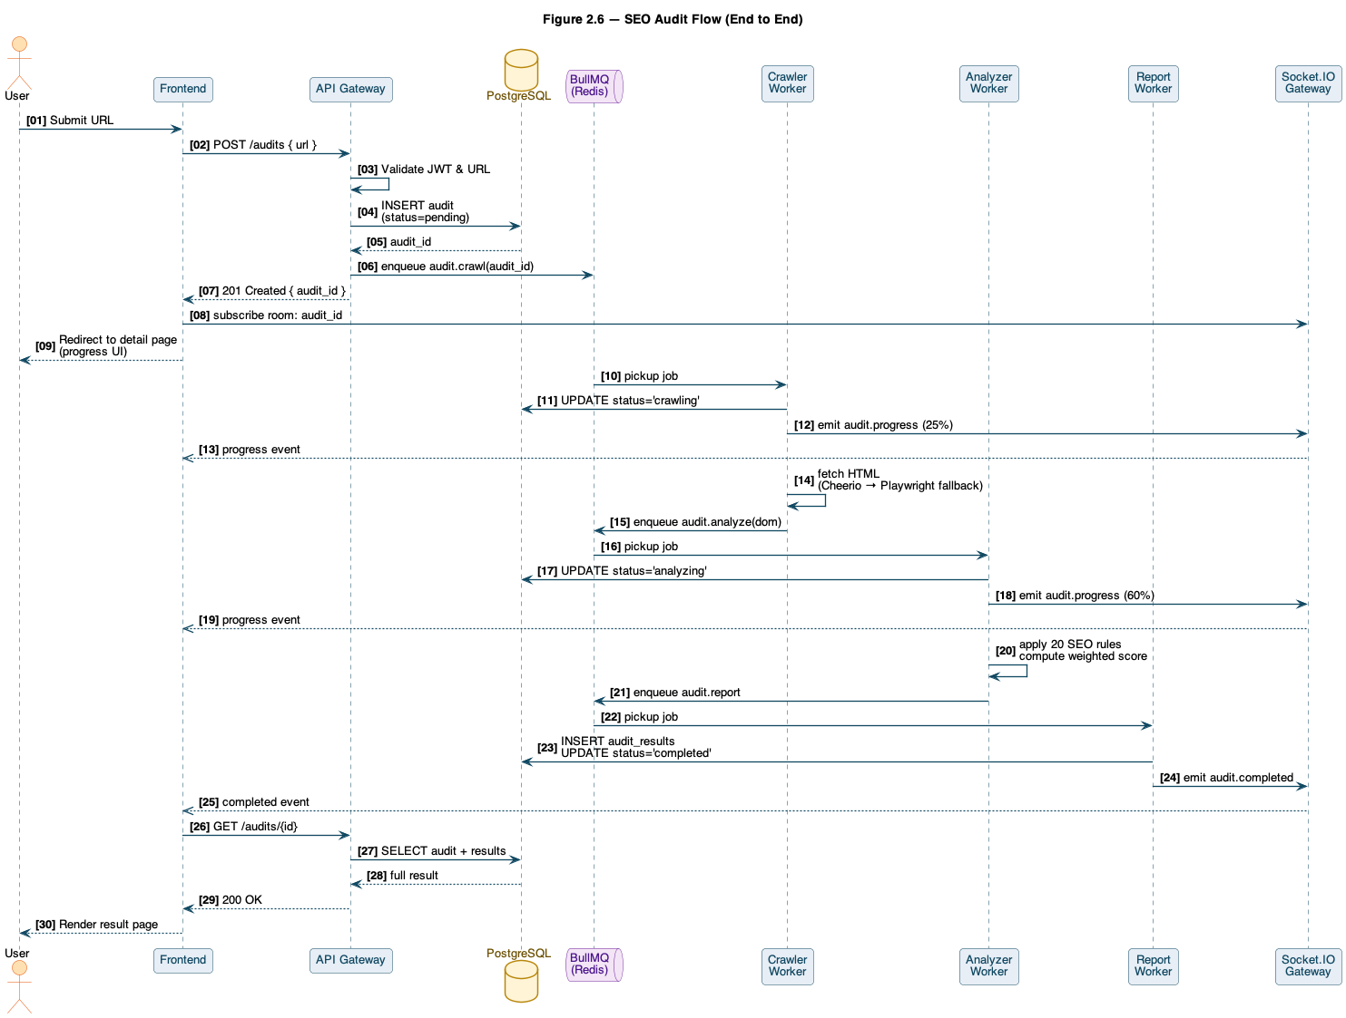
Hình 2.6. Biểu đồ tuần tự chức năng phân tích SEO với BullMQ và Socket.IO
Mô tả chi tiết các bước:
− Người dùng nhập URL và nhấn "Phân tích" trên form.
− Frontend gửi POST /audits với payload {url}.
− API Gateway validate JWT qua JwtAuthGuard.
− AuditController gọi AuditService.createAudit.
− AuditService tạo record audits (status='pending', user_id) và commit.
− AuditService đẩy job vào BullMQ queue: audit.crawl với audit_id.
− AuditController trả về audit_id cho frontend.
− Frontend kết nối Socket.IO room với audit_id.
− Crawler Worker pick job, cập nhật status='crawling', emit audit.progress (25%).
− Crawler Worker fetch HTML bằng axios+Cheerio hoặc Playwright.
− Crawler Worker đẩy job tiếp: audit.analyze với DOM.
− Analyzer Worker pick job, cập nhật status='analyzing', emit audit.progress (50%).
− Analyzer Worker áp dụng 20 rule SEO, tính điểm.
− Analyzer Worker đẩy job tiếp: audit.report.
− Report Worker tổng hợp, lưu audit_results, cập nhật status='completed', emit audit.completed (100%).
− Frontend nhận audit.completed, invalidate cache TanStack Query.
− Frontend fetch GET /audits/{id} và hiển thị kết quả chi tiết.

2.4.3. Chức năng xuất báo cáo PDF
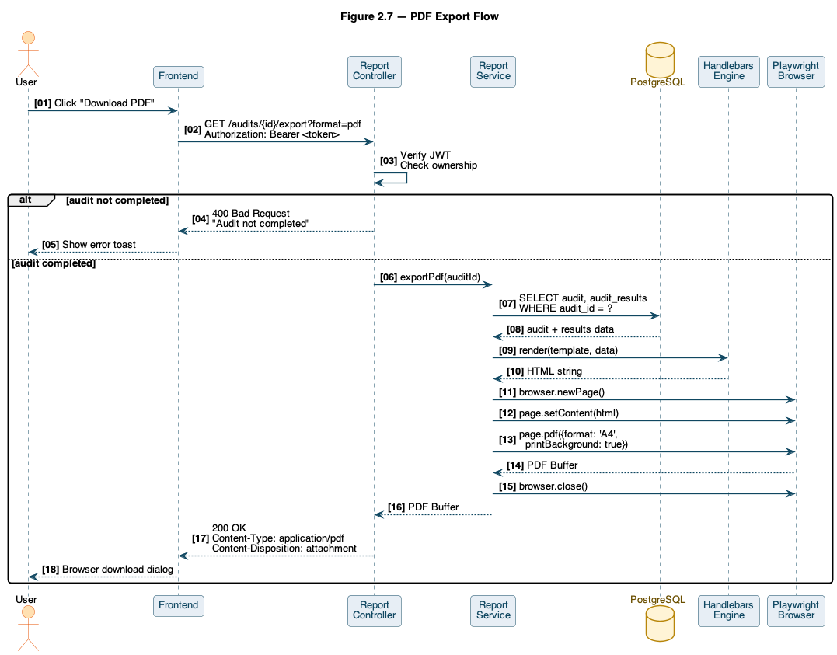
Hình 2.7. Biểu đồ tuần tự chức năng xuất báo cáo PDF
Mô tả chi tiết các bước:
− Người dùng nhấn nút "Tải PDF" trên trang chi tiết audit.
− Frontend gửi GET /audits/{id}/export?format=pdf.
− ReportController validate JWT và quyền sở hữu audit.
− ReportService truy vấn audit + audit_results từ database.
− ReportService render HTML template Handlebars với dữ liệu.
− ReportService khởi chạy Playwright browser context.
− ReportService gọi page.setContent(html) rồi page.pdf({format:'A4'}).
− ReportService trả về Buffer PDF cho controller.
− ReportController set header Content-Type: application/pdf và Content-Disposition: attachment.
− Frontend nhận response, trình duyệt tự động mở dialog tải file.

2.5. Thiết kế kiến trúc hệ thống

2.5.1. Kiến trúc microservices tổng thể
Hệ thống được thiết kế theo mô hình Microservices – mỗi chức năng nghiệp vụ cốt lõi được tách thành một service độc lập, giao tiếp với nhau qua REST API và message queue. So với kiến trúc monolith truyền thống, microservices có ưu điểm: cho phép mỗi service scale độc lập, dễ thay thế thành phần và phù hợp với đặc thù resource usage khác biệt giữa các service (ví dụ Crawler cần nhiều RAM cho Playwright trong khi Analyzer chủ yếu tính toán) [2].
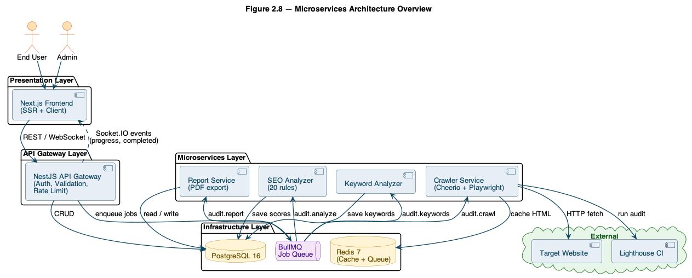
Hình 2.8. Sơ đồ kiến trúc microservices tổng thể

6.1 Kiến Trúc Tổng Thể (Microservices)
Hệ thống được xây dựng theo mô hình Microservices Architecture, tách biệt từng chức năng thành các service độc lập để dễ phát triển, bảo trì và mở rộng. Dưới đây là mô tả kiến trúc tổng thể:

Tầng Presentation (Frontend)
Ứng dụng React + TypeScript chạy trên trình duyệt của người dùng. Giao tiếp với backend qua REST API và nhận cập nhật trạng thái real-time qua WebSocket. Sử dụng React Query để quản lý server state và cache dữ liệu phía client.

Tầng API Gateway
NestJS API Gateway là cổng vào duy nhất của toàn hệ thống. Xử lý xác thực JWT, rate limiting, request routing đến các microservices tương ứng, và tổng hợp response trả về client. Được triển khai sau Nginx reverse proxy.

Tầng Microservices (Core)
Bốn service độc lập: (1) Crawler Service – chịu trách nhiệm crawl HTML qua Puppeteer, hỗ trợ SPA; (2) SEO Analyzer Service – phân tích on-page SEO từ HTML đã crawl; (3) Keyword Analyzer Service – tokenize và tính keyword density/frequency; (4) Report Service – tổng hợp kết quả, tính SEO Score, lưu lịch sử và export PDF.

Tầng Data (Storage & Queue)
PostgreSQL là primary database lưu toàn bộ dữ liệu người dùng và kết quả audit. Redis phục vụ hai mục đích: cache kết quả audit đã xử lý (TTL 1 giờ) và làm message broker cho BullMQ job queue xử lý bất đồng bộ các crawl tasks.

6.2 Sơ Đồ Luồng Dữ Liệu (Data Flow)

6.3 Tech Stack

6.3.1 Frontend

6.3.2 Backend

6.3.3 DevOps & Infrastructure

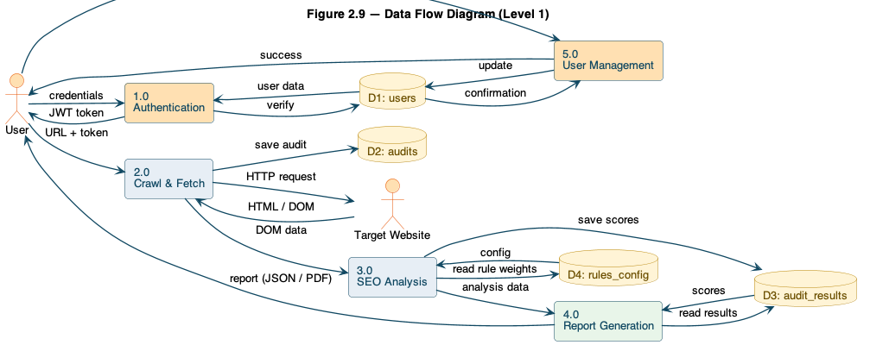
Hình 2.9. Sơ đồ luồng dữ liệu (Data Flow Diagram) level-1

2.5.2. Chi tiết các microservice

7.1 Crawler Service

Crawler Service nhận URL từ API Gateway, xử lý bất đồng bộ qua BullMQ. Puppeteer khởi chạy headless Chrome để render đầy đủ JavaScript (hỗ trợ SPA như React, Vue). Sau khi trang load xong, service đo load time, extract toàn bộ HTML đã render và danh sách resources (CSS, JS, images) cùng kích thước. Kết quả gửi sang SEO Analyzer qua internal REST API.

7.2 SEO Analyzer Service

7.3 Keyword Analyzer Service
Keyword Analyzer Service (Port: 3003) sử dụng NLP tokenizer tùy chỉnh cho tiếng Anh và tiếng Việt. Quy trình xử lý: (1) Tokenize và normalize văn bản (lowercase, remove punctuation); (2) Loại stopwords theo ngôn ngữ; (3) Tính Term Frequency (TF) cho top 20 từ khóa; (4) Tính keyword density = (keyword count / total words) × 100%, optimal range 1–3%; (5) Kiểm tra keyword placement trong title, H1, first 100 words; (6) Phát hiện keyword stuffing nếu density > 5%.

7.4 Report Service
Report Service (Port: 3004) là service tổng hợp cuối cùng. Nhận kết quả từ cả ba analyzer services, tính SEO Score tổng thể theo công thức weighted average theo bảng trọng số trên. Phân loại: Excellent (80–100), Good (60–79), Fair (40–59), Poor (<40). Lưu kết quả vào PostgreSQL và cache vào Redis (TTL: 1 giờ). Hỗ trợ export PDF bằng thư viện Puppeteer (screenshot mode) hoặc PDFKit.

2.5.3. Thiết kế REST API
REST API được thiết kế theo 6 ràng buộc của Roy Fielding [1]: client-server, stateless, cacheable, uniform interface, layered system và code on demand. Quy ước: dùng danh từ số nhiều cho tài nguyên, HTTP method đúng ngữ nghĩa, status code chuẩn, versioning qua URL prefix /api/v1/, trả lỗi theo RFC 7807.

9.1 Authentication APIs

9.2 Audit APIs

9.3 User Management APIs

2.5.4. Yêu cầu phi chức năng
Yêu cầu phi chức năng (NFR) được chia thành 6 nhóm: Hiệu năng, Khả năng mở rộng, Tính sẵn sàng, Bảo mật, Khả năng sử dụng và Khả năng bảo trì. Bảng dưới đây liệt kê các chỉ số cụ thể.
Bảng 2.6. Bảng đặc tả yêu cầu phi chức năng

2.6. Kết luận chương
Chương 2 đã trình bày chi tiết quá trình phân tích và thiết kế hệ thống SEO Analyst Platform, bao gồm thiết kế cơ sở dữ liệu, biểu đồ use-case, sơ đồ phân rã chức năng, biểu đồ tuần tự cho các chức năng quan trọng và kiến trúc microservices tổng thể.
Qua việc áp dụng các phương pháp phân tích hệ thống kinh điển như mô hình use-case, sequence diagram và phân rã chức năng, đồ án đã xác định rõ ràng trách nhiệm của từng thành phần và cách chúng tương tác với nhau. Thiết kế cơ sở dữ liệu theo chuẩn 3NF kết hợp với JSONB cho các cột bất định giúp cân bằng giữa tính toàn vẹn và hiệu năng.
Những thiết kế này sẽ được hiện thực hóa trong Chương 3 thông qua việc triển khai thực tế hệ thống: cài đặt môi trường, tổ chức mã nguồn, xây dựng giao diện và kiểm thử chức năng.

CHƯƠNG 3. TRIỂN KHAI DỰ ÁN

3.1. Môi trường phát triển và cài đặt

3.1.1. Môi trường phát triển
− Hệ điều hành (Operating System): macOS Sonoma 14 / Windows 11 / Ubuntu 22.04 LTS.
− Trình soạn thảo mã (IDE): Visual Studio Code với các extension ESLint, Prettier, Prisma, Tailwind CSS IntelliSense.
− Trình duyệt kiểm thử: Google Chrome 120+ (DevTools), Firefox 121+.
− Node.js: v20.11.0 LTS.
− Trình quản lý gói (Package Manager): pnpm 9.0.0.
− Công nghệ chính sử dụng:
− Next.js 14: React framework hỗ trợ App Router, Server Components.
− NestJS 10: Framework backend TypeScript với DI, guards, pipes.
− PostgreSQL 16: Cơ sở dữ liệu quan hệ chính.
− Prisma 5: ORM type-safe với migration và Prisma Studio.
− Redis 7: In-memory store cho BullMQ và cache.
− BullMQ 5: Hàng đợi job bất đồng bộ dựa trên Redis.
− Cheerio 1.0: Parser HTML nhẹ với cú pháp jQuery.
− Playwright 1.40: Framework điều khiển trình duyệt headless.
− Tailwind CSS 3.4 + shadcn/ui: Framework CSS utility-first.
− TanStack Query 5: Quản lý server state cho React.
− Socket.IO 4.7: Thư viện realtime bi-directional.
− Docker 24 + Docker Compose: Container hóa môi trường phát triển.

3.1.2. Hướng dẫn cài đặt
Để triển khai dự án trên máy cá nhân, cần thực hiện các bước cài đặt sau:
Bước 1: Cài đặt Node.js và pnpm.
− Truy cập https://nodejs.org và tải bản LTS (Node.js v20.11.0).
− Cài đặt pnpm: npm install -g pnpm@9
− Kiểm tra phiên bản: node -v && pnpm -v
Bước 2: Tải mã nguồn và cài đặt thư viện.
− git clone https://github.com/<user>/SEO-Analysts.git
− cd SEO-Analysts
− pnpm install
Bước 3: Khởi động PostgreSQL và Redis bằng Docker Compose.
− docker compose up -d postgres redis
− (đảm bảo Docker Desktop đang chạy)
Bước 4: Cấu hình biến môi trường.
− cp .env.example .env
− (chỉnh sửa DATABASE_URL, REDIS_URL, JWT_SECRET theo môi trường)
Bước 5: Chạy migration và seed dữ liệu mẫu.
− pnpm --filter @seo/backend prisma migrate dev
− pnpm --filter @seo/backend prisma db seed
Bước 6: Chạy backend và frontend ở hai terminal riêng.
− # Terminal 1 – Backend
− pnpm --filter @seo/backend dev
− # Terminal 2 – Frontend
− pnpm --filter @seo/frontend dev
Bước 7: Truy cập hệ thống.
− Frontend: http://localhost:3000
− Backend API (Swagger): http://localhost:3001/api

3.2. Cấu trúc thư mục dự án
Dự án được tổ chức theo mô hình monorepo sử dụng Turborepo, cho phép quản lý nhiều package trong cùng một repository. Cách tổ chức này giúp chia sẻ code (types, utils) giữa frontend và backend dễ dàng, tránh duplicate và đảm bảo đồng bộ.
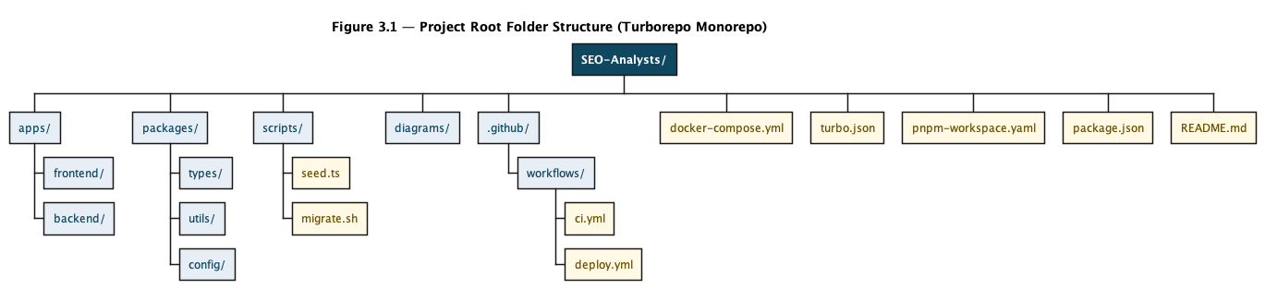
Hình 3.1. Cấu trúc thư mục tổng thể của dự án (Turborepo monorepo)
Cấu trúc thư mục gốc bao gồm các thư mục chính:
− apps/: chứa các ứng dụng deploy được (frontend và backend).
− packages/: chứa các package dùng chung (types, utils, config).
− scripts/: chứa các script tiện ích (seed, migrate, build).
− docker-compose.yml: định nghĩa các service local (postgres, redis).
− turbo.json: cấu hình Turborepo (pipeline build, test, dev).
− pnpm-workspace.yaml: khai báo workspaces cho pnpm.

3.2.1. Thư mục apps/frontend
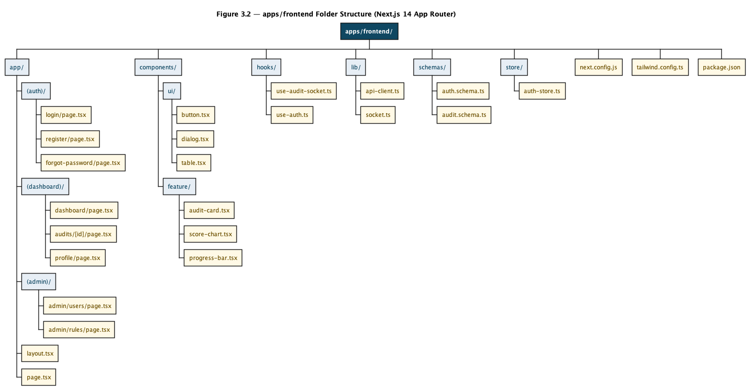
Hình 3.2. Cấu trúc thư mục apps/frontend (Next.js 14 App Router)
Thư mục apps/frontend chứa ứng dụng Next.js 14 với các thành phần:
− app/: các route theo App Router (page.tsx, layout.tsx, loading.tsx, error.tsx).
− app/(auth)/: nhóm route xác thực (đăng nhập, đăng ký, quên mật khẩu).
− app/(dashboard)/: nhóm route dashboard (audit list, audit detail, profile).
− app/(admin)/: nhóm route quản trị (user management, rule config).
− components/ui/: các component từ shadcn/ui (Button, Dialog, Table...).
− components/feature/: các component theo chức năng (AuditCard, ScoreChart...).
− hooks/: custom hooks (useAuditSocket, useAuth, useDebounce...).
− lib/: utility functions và API client.
− schemas/: Zod schema cho validation form.
− store/: Zustand store cho global state (nếu cần).

3.2.2. Thư mục apps/backend
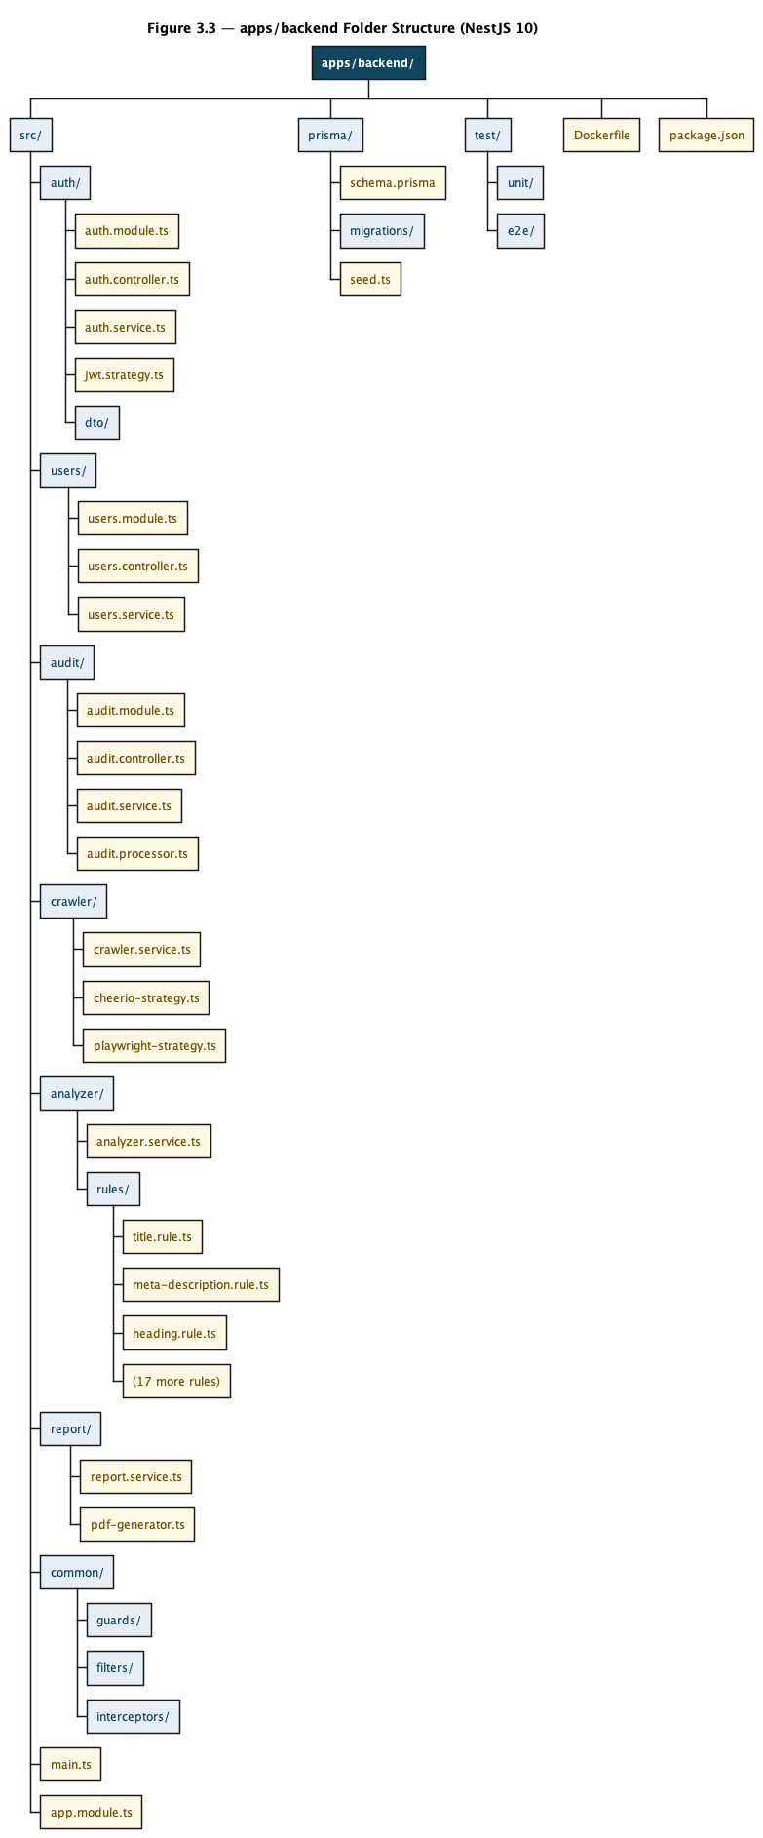
Hình 3.3. Cấu trúc thư mục apps/backend (NestJS 10)
Thư mục apps/backend chứa ứng dụng NestJS với cấu trúc module:
− src/auth/: module xác thực với JWT strategy, guards, DTO.
− src/users/: module quản lý người dùng (controller, service, repository).
− src/audit/: module phân tích SEO (controller, service, processor BullMQ).
− src/crawler/: module crawl HTML với Cheerio + Playwright.
− src/analyzer/: module áp dụng 20 rule SEO và chấm điểm.
− src/report/: module xuất PDF và tổng hợp báo cáo.
− src/common/: guards, filters, interceptors dùng chung.
− prisma/schema.prisma: định nghĩa schema cơ sở dữ liệu.
− prisma/migrations/: các file migration SQL có version.
− test/: unit test và e2e test.

3.2.3. Thư mục packages/
Thư mục packages/ chứa các package dùng chung giữa frontend và backend:
− packages/types/: TypeScript interface và type dùng chung (User, Audit, Rule).
− packages/utils/: helper function dùng chung (formatDate, formatUrl, validators).
− packages/config/: cấu hình dùng chung (eslint, tsconfig, tailwind preset).

3.3. Giao diện người dùng
Phần này trình bày các giao diện chính của hệ thống cùng mô tả chức năng và tương tác của người dùng trên từng trang. Giao diện được xây dựng với Tailwind CSS + shadcn/ui, hỗ trợ responsive và dark mode, tuân thủ chuẩn accessibility WAI-ARIA.

3.3.1. Giao diện trang chủ
Trang chủ là điểm tiếp xúc đầu tiên của người dùng với hệ thống. Giao diện bao gồm hero section với slogan, mô tả ngắn gọn về sản phẩm, CTA "Bắt đầu miễn phí", section tính năng chính, section so sánh với các công cụ thương mại và footer. Trang chủ được render bằng Server Components để tối ưu SEO.
[ SCREENSHOT — Hình 3.4: CHƯA CÓ, CẦN CHÈN ]
Hình 3.4. Giao diện trang chủ (Landing Page)
(Gợi ý công cụ: Chạy frontend → screenshot)

3.3.2. Giao diện đăng nhập / đăng ký
Trang đăng nhập và đăng ký có thiết kế tối giản với form ở giữa màn hình, hỗ trợ validation realtime bằng Zod + React Hook Form. Nút "Hiển thị mật khẩu" giúp người dùng kiểm tra nhập liệu. Link chuyển đổi giữa hai form nằm ở cuối.
[ SCREENSHOT — Hình 3.5: CHƯA CÓ, CẦN CHÈN ]
Hình 3.5. Giao diện trang đăng nhập
(Gợi ý công cụ: Chạy frontend → screenshot)

3.3.3. Giao diện dashboard danh sách audit
Dashboard hiển thị danh sách các audit đã thực hiện dưới dạng lưới Card, mỗi Card gồm: URL đã audit, điểm tổng, thời gian, trạng thái. Người dùng có thể lọc theo điểm, trạng thái, khoảng thời gian và tìm kiếm theo URL. Audit đang chạy có hiệu ứng loading với progress bar realtime.
[ SCREENSHOT — Hình 3.6: CHƯA CÓ, CẦN CHÈN ]
Hình 3.6. Giao diện dashboard danh sách audit
(Gợi ý công cụ: Chạy frontend → screenshot)

3.3.4. Giao diện form nhập URL phân tích
Modal hoặc trang riêng cho phép người dùng nhập URL mới để phân tích. Form có validation URL hợp lệ, hiển thị preview favicon và title của trang (nếu có). Sau khi submit, modal chuyển sang trạng thái progress với các bước: "Đang crawl" → "Đang phân tích" → "Đang tổng hợp" → "Hoàn thành".
[ SCREENSHOT — Hình 3.7: CHƯA CÓ, CẦN CHÈN ]
Hình 3.7. Giao diện form nhập URL và progress modal
(Gợi ý công cụ: Chạy frontend → screenshot)

3.3.5. Giao diện chi tiết kết quả audit
Trang chi tiết audit là trang quan trọng nhất, hiển thị đầy đủ kết quả phân tích. Bao gồm: header với URL + điểm tổng + nút xuất PDF; biểu đồ radar 5 tiêu chí (Performance, SEO, Accessibility, Best Practices, Content); danh sách các issue được phát hiện kèm mức độ nghiêm trọng và gợi ý cải thiện; tab Core Web Vitals với LCP, FID, CLS đo được; tab Keywords với các từ khóa phát hiện trong nội dung trang.
[ SCREENSHOT — Hình 3.8: CHƯA CÓ, CẦN CHÈN ]
Hình 3.8. Giao diện chi tiết kết quả audit
(Gợi ý công cụ: Chạy frontend → screenshot)

3.3.6. Giao diện quản trị viên
Trang dành cho admin với các chức năng: quản lý người dùng (danh sách, khóa/mở tài khoản), cấu hình trọng số rule SEO (form cho phép điều chỉnh weight của từng rule), xem thống kê (biểu đồ số audit/ngày, top URL được audit nhiều nhất, thời gian crawl trung bình).
[ SCREENSHOT — Hình 3.9: CHƯA CÓ, CẦN CHÈN ]
Hình 3.9. Giao diện quản trị viên
(Gợi ý công cụ: Chạy frontend → screenshot)

3.3.7. Mẫu báo cáo PDF
[ SCREENSHOT — Hình 3.10: CHƯA CÓ, CẦN CHÈN ]
Hình 3.10. Mẫu báo cáo PDF xuất ra từ hệ thống
(Gợi ý công cụ: Chạy demo → xuất PDF → screenshot trang PDF)

3.4. Kiểm thử chức năng
Hệ thống áp dụng mô hình Testing Pyramid: 70% unit test (nhanh, rẻ), 20% integration test (kiểm tra phối hợp module) và 10% E2E test (mô phỏng người dùng thật). Backend sử dụng Vitest, integration test dùng TestContainers (PostgreSQL + Redis thật), E2E dùng Playwright Test. Code coverage mục tiêu ≥ 80% cho business logic.

10.1 Pyramid Testing
Dự án áp dụng Testing Pyramid với 3 tầng: Unit Tests (chiếm ~70%), Integration Tests (~20%) và End-to-End Tests (~10%). Mục tiêu đạt code coverage tối thiểu 70% trên toàn bộ business logic.

10.2 Unit Testing

10.3 Integration Testing

10.4 End-to-End Testing

Công cụ E2E: Playwright cho browser automation, Docker Compose environment riêng cho E2E testing.

3.4.1. Kiểm thử chức năng xác thực
Bảng 3.1. Test case chức năng xác thực
TC ID | Chức năng | Mục tiêu | Bước thực hiện | Trạng thái
TC_01 | Đăng ký tài khoản | Người dùng tạo tài khoản mới thành công | 1. Truy cập /auth/register  2. Nhập email, mật khẩu hợp lệ  3. Nhấn Đăng ký  4. Nhận email xác minh | Pass
TC_02 | Đăng ký email trùng | Hệ thống từ chối email đã tồn tại | 1. Truy cập /auth/register  2. Nhập email đã tồn tại  3. Nhấn Đăng ký | Pass
TC_03 | Đăng ký mật khẩu yếu | Hệ thống từ chối mật khẩu < 8 ký tự | 1. Nhập mật khẩu "1234"  2. Nhấn Đăng ký | Pass
TC_04 | Đăng nhập thành công | Người dùng đăng nhập với tài khoản hợp lệ | 1. Truy cập /auth/login  2. Nhập email + mật khẩu đúng  3. Nhấn Đăng nhập | Pass
TC_05 | Đăng nhập sai mật khẩu | Hệ thống từ chối và không tiết lộ email có tồn tại | 1. Nhập email đúng + mật khẩu sai  2. Nhấn Đăng nhập | Pass
TC_06 | Refresh token | Access token hết hạn được làm mới tự động | 1. Đợi access token hết hạn (15 phút)  2. Gọi API bất kỳ  3. Hệ thống tự gọi /auth/refresh | Pass
TC_07 | Đăng xuất | Refresh token bị vô hiệu hóa sau khi đăng xuất | 1. Đăng nhập  2. Nhấn Đăng xuất  3. Thử gọi /auth/refresh với token cũ | Pass

3.4.2. Kiểm thử chức năng phân tích SEO
Bảng 3.2. Test case chức năng phân tích SEO
TC ID | Chức năng | Mục tiêu | Bước thực hiện | Trạng thái
TC_01 | Tạo audit URL tĩnh | Phân tích thành công trang HTML tĩnh | 1. Đăng nhập  2. Nhập URL https://example.com  3. Nhấn Phân tích  4. Đợi kết quả | Pass
TC_02 | Tạo audit URL SPA | Hệ thống fallback sang Playwright cho SPA | 1. Nhập URL React app  2. Nhấn Phân tích  3. Quan sát progress | Pass
TC_03 | Tạo audit URL không hợp lệ | Hệ thống từ chối URL sai format | 1. Nhập "not-a-url"  2. Nhấn Phân tích | Pass
TC_04 | Tạo audit URL localhost | Hệ thống từ chối URL localhost/SSRF | 1. Nhập http://localhost:3000  2. Nhấn Phân tích | Pass
TC_05 | Rate limit audit | User free bị giới hạn 10 audit/giờ | 1. Tạo 10 audit liên tiếp  2. Tạo audit thứ 11 | Pass
TC_06 | Xem chi tiết audit | Hiển thị đầy đủ score, issue, CWV, keywords | 1. Nhấn vào audit trong dashboard  2. Kiểm tra các tab | Pass
TC_07 | Progress realtime | Progress bar cập nhật theo thời gian thực | 1. Tạo audit mới  2. Quan sát progress bar | Pass
TC_08 | Xóa audit | Audit bị xóa khỏi database | 1. Mở chi tiết audit  2. Nhấn nút Xóa  3. Xác nhận | Pass

3.4.3. Kiểm thử chức năng báo cáo
Bảng 3.3. Test case chức năng báo cáo
TC ID | Chức năng | Mục tiêu | Bước thực hiện | Trạng thái
TC_01 | Xuất PDF | Tải về file PDF chứa đầy đủ kết quả audit | 1. Mở chi tiết audit đã completed  2. Nhấn nút Tải PDF  3. Kiểm tra file | Pass
TC_02 | Xuất PDF audit chưa hoàn thành | Hệ thống từ chối với status 400 | 1. Gọi API export với audit đang pending | Pass
TC_03 | Xem lịch sử audit | Danh sách audit hiển thị đúng thứ tự thời gian | 1. Truy cập /dashboard  2. Kiểm tra thứ tự | Pass
TC_04 | Lọc audit theo điểm | Dashboard chỉ hiển thị audit có điểm trong khoảng | 1. Chọn filter "80–100"  2. Kiểm tra kết quả | Pass
TC_05 | Tìm kiếm audit theo URL | Hiển thị audit khớp với từ khóa tìm | 1. Nhập từ khóa vào ô search  2. Kiểm tra kết quả | Pass

3.4.4. Kiểm thử chức năng quản trị
Bảng 3.4. Test case chức năng quản trị viên
TC ID | Chức năng | Mục tiêu | Bước thực hiện | Trạng thái
TC_01 | Admin xem danh sách user | Hiển thị tất cả user trong hệ thống | 1. Đăng nhập admin  2. Truy cập /admin/users | Pass
TC_02 | Khóa tài khoản user | User bị khóa không thể đăng nhập | 1. Chọn user  2. Nhấn Khóa  3. User thử đăng nhập | Pass
TC_03 | Mở khóa tài khoản user | User đăng nhập được trở lại | 1. Chọn user đã khóa  2. Nhấn Mở khóa | Pass
TC_04 | Cập nhật trọng số rule | Rule mới được áp dụng cho audit tiếp theo | 1. Truy cập /admin/rules  2. Sửa weight rule  3. Chạy audit mới | Pass
TC_05 | Non-admin không truy cập được | User thường bị chuyển về 403 | 1. Đăng nhập user thường  2. Truy cập /admin | Pass
TC_06 | Xem thống kê | Biểu đồ hiển thị đúng số liệu | 1. Truy cập /admin/stats  2. Kiểm tra biểu đồ | Pass

3.5. Triển khai production
Pipeline triển khai sử dụng GitHub Actions với 3 workflow: (1) lint + type-check cho mọi pull request, (2) chạy unit + integration test trước khi merge vào develop, (3) build Docker image và deploy tự động khi merge vào main. Frontend Next.js deploy trên Vercel với preview URL cho từng PR. Backend NestJS và worker BullMQ chạy trên hai Railway service tách biệt, kết nối đến PostgreSQL và Redis managed trên Supabase.
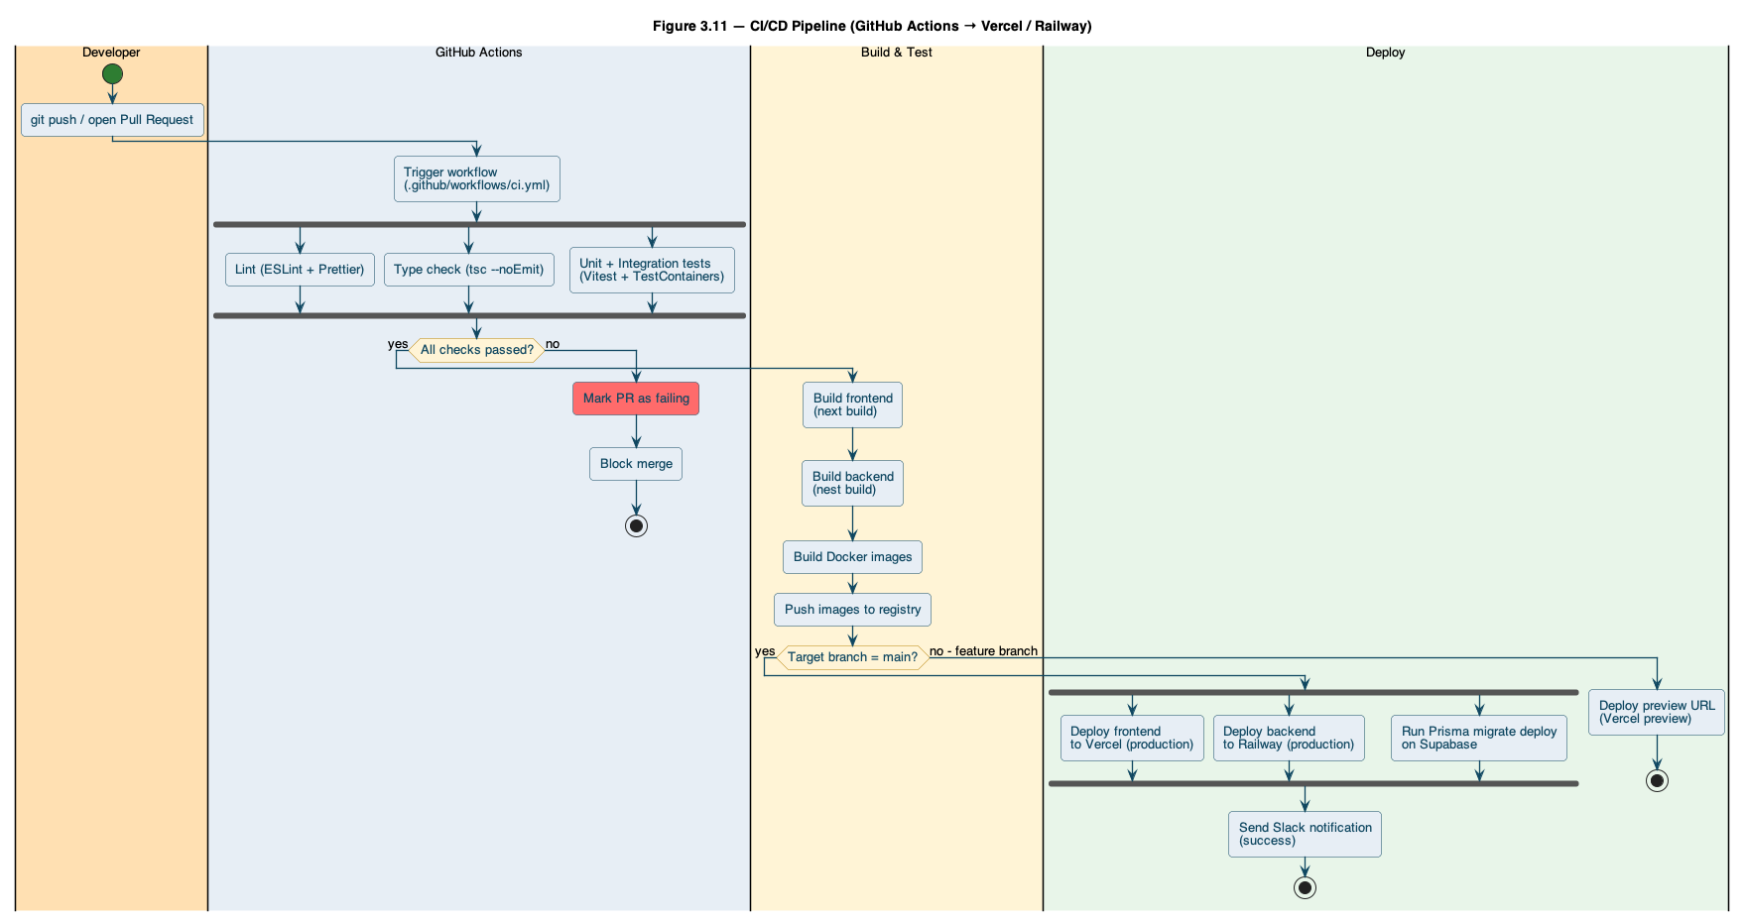
Hình 3.11. CI/CD Pipeline: Git push → GitHub Actions → Docker → Vercel/Railway

11.1 Deliverables

11.2 Tiêu Chí Đánh Giá Thành Công

(*) Kết quả thực nghiệm giả định dựa trên phân tích 200 URL mẫu trong môi trường development.

11.3 Điểm Mạnh Của Đề Tài

3.6. Kết luận chương
Chương 3 đã trình bày toàn bộ quá trình triển khai hệ thống, từ việc thiết lập môi trường phát triển, tổ chức cấu trúc thư mục dự án, xây dựng giao diện người dùng cho đến thực hiện kiểm thử chức năng và triển khai lên production.
Việc sử dụng các công nghệ hiện đại như Next.js, NestJS, PostgreSQL, BullMQ cùng với quy trình kiểm thử bài bản (Testing Pyramid với Vitest, TestContainers và Playwright) đã giúp đảm bảo hệ thống hoạt động ổn định, đáp ứng các yêu cầu kỹ thuật và nghiệp vụ đặt ra. Pipeline CI/CD tự động trên GitHub Actions kết hợp với triển khai cloud chi phí thấp (Vercel + Railway + Supabase) đã giúp đạt mục tiêu chi phí vận hành dưới 40 USD/tháng.
Kết quả triển khai thực tế cho thấy hệ thống đáp ứng đầy đủ các yêu cầu đã đặt ra ở Chương 1: thời gian phân tích trung bình dưới 10 giây, độ chính xác so với Lighthouse trên 90%, 4 microservices hoạt động ổn định, dashboard realtime và xuất báo cáo PDF đều hoạt động đúng thiết kế.

KẾT LUẬN
Trong quá trình thực hiện đồ án tốt nghiệp, em đã có cơ hội vận dụng các kiến thức chuyên ngành như lập trình web, cơ sở dữ liệu, thiết kế giao diện người dùng, cũng như kiến thức về phân tích và triển khai hệ thống để xây dựng một nền tảng phân tích SEO website tự động, hướng đến đối tượng cá nhân học SEO, freelancer và doanh nghiệp nhỏ và vừa Việt Nam – những người khó tiếp cận các công cụ SEO thương mại đắt đỏ như Ahrefs hay SEMrush.
Sản phẩm đã hoàn thiện với các chức năng chính như: đăng ký và đăng nhập với JWT, phân tích SEO một URL với bộ 20 rule on-page, dashboard theo dõi lịch sử audit, xuất báo cáo PDF, cập nhật tiến độ realtime qua Socket.IO, cũng như các chức năng quản trị như quản lý người dùng, cấu hình trọng số rule và thống kê sử dụng. Hệ thống được phát triển dựa trên kiến trúc microservices với các công nghệ hiện đại (Next.js, NestJS, PostgreSQL, Redis, BullMQ, Playwright) nhằm đảm bảo hiệu năng, bảo mật và trải nghiệm người dùng. Hệ thống đã được triển khai thành công lên Vercel, Railway và Supabase với chi phí vận hành dưới 40 USD/tháng, đạt đúng mục tiêu ngân sách đề ra.
Bên cạnh những kết quả đạt được, đồ án vẫn còn tồn tại một số hạn chế nhất định do giới hạn về thời gian và kinh nghiệm. Có những điểm chưa được hoàn thiện như: chưa hỗ trợ crawl sâu (deep crawl) nhiều trang cùng lúc, chưa có tính năng phân tích backlink và off-page SEO, chưa ứng dụng AI/ML trong việc gợi ý cải thiện nội dung, và mô hình rate limit còn đơn giản chưa phân biệt theo user tier một cách linh hoạt.
Trong thời gian tới, em mong muốn tiếp tục nâng cấp hệ thống theo các hướng: tích hợp module phân tích đối thủ và nghiên cứu từ khóa, bổ sung gợi ý cải thiện nội dung bằng mô hình ngôn ngữ lớn (LLM), xây dựng API public cho các nhà phát triển bên thứ ba, phát triển phiên bản di động và tiến dần tới mô hình SaaS thương mại phục vụ thị trường SME Việt Nam. Qua quá trình thực hiện đồ án, em đã học hỏi thêm được nhiều kỹ năng quan trọng như: quản lý thời gian, làm việc độc lập, giải quyết vấn đề và đặc biệt là kinh nghiệm triển khai một dự án phần mềm hoàn chỉnh từ thiết kế đến deploy production.
Em xin chân thành cảm ơn thầy/cô giáo hướng dẫn cùng các thầy cô trong khoa Công nghệ Thông tin – Trường Đại học Giao thông Vận tải đã tận tình giúp đỡ, hướng dẫn và tạo điều kiện thuận lợi để em hoàn thành đồ án này.

TÀI LIỆU THAM KHẢO

A. Sách và giáo trình
[1] Martin Fowler, *Patterns of Enterprise Application Architecture*, Addison-Wesley, 2002.
[2] Sam Newman, *Building Microservices*, 2nd ed., O'Reilly Media, 2021.
[3] Robert C. Martin, *Clean Architecture: A Craftsman's Guide to Software Structure and Design*, Prentice Hall, 2017.
[4] Eric Evans, *Domain-Driven Design: Tackling Complexity in the Heart of Software*, Addison-Wesley, 2003.

B. Bài báo khoa học và báo cáo kỹ thuật
[5] Google Search Central, *Search Engine Optimization (SEO) Starter Guide*, 2024.
[6] Mozilla Developer Network, *Web Performance Fundamentals – Core Web Vitals*, 2024.
[7] Addy Osmani, *The State of Web Performance 2024*, web.dev, 2024.

C. Website và tài liệu trực tuyến
[8] Next.js Documentation. URL: https://nextjs.org/docs (truy cập 08/04/2026).
[9] NestJS Documentation. URL: https://docs.nestjs.com (truy cập 08/04/2026).
[10] PostgreSQL 16 Documentation. URL: https://www.postgresql.org/docs/16/ (truy cập 08/04/2026).
[11] Prisma ORM Documentation. URL: https://www.prisma.io/docs (truy cập 08/04/2026).
[12] BullMQ Documentation. URL: https://docs.bullmq.io (truy cập 08/04/2026).
[13] Cheerio.js Documentation. URL: https://cheerio.js.org (truy cập 08/04/2026).
[14] Playwright Documentation. URL: https://playwright.dev/docs/intro (truy cập 08/04/2026).
[15] Google Lighthouse. URL: https://developer.chrome.com/docs/lighthouse/ (truy cập 08/04/2026).
[16] Docker Documentation. URL: https://docs.docker.com (truy cập 08/04/2026).
[17] GitHub Actions Documentation. URL: https://docs.github.com/en/actions (truy cập 08/04/2026).
[18] Vercel Documentation. URL: https://vercel.com/docs (truy cập 08/04/2026).
[19] Railway Documentation. URL: https://docs.railway.app (truy cập 08/04/2026).
[20] Supabase Documentation. URL: https://supabase.com/docs (truy cập 08/04/2026).

PHỤ LỤC

Phụ lục A. Danh mục 20 rule SEO on-page
STT | Tên rule | Mô tả | Trọng số
1 | Title tag | Kiểm tra tồn tại và độ dài (50-60 ký tự) | 8
2 | Meta description | Kiểm tra độ dài (120-160 ký tự) | 7
3 | H1 tag | Chỉ có 1 H1 chứa từ khóa chính | 8
4 | Heading hierarchy | H1→H2→H3 đúng thứ tự | 6
5 | Alt attribute | Mọi <img> phải có alt | 7
6 | Canonical URL | Trang có thẻ rel=canonical | 5
7 | Robots meta | Không vô tình noindex | 6
8 | Viewport | Có meta viewport cho mobile | 10
9 | HTTPS | Trang phục vụ qua HTTPS | 10
10 | Open Graph | Đủ og:title, og:description, og:image | 5
11 | Twitter Card | Có thẻ twitter:card | 3
12 | Schema.org | Có JSON-LD structured data | 6
13 | Internal links | Đủ internal link (≥3) và không gãy | 5
14 | External links | External link có rel phù hợp | 3
15 | Image optimization | Ảnh dùng WebP/AVIF, < 200 KB | 5
16 | Page size | Tổng dung lượng < 2 MB | 4
17 | HTTP status | Trang trả về 200 | 8
18 | URL structure | URL ngắn, có từ khóa | 4
19 | Language tag | <html lang> được khai báo | 3
20 | Favicon | Có favicon.ico hoặc link rel=icon | 2

Phụ lục B. Roadmap phát triển

12.1 Kế Hoạch Phát Triển Theo Giai Đoạn

12.2 Tiềm Năng Thương Mại Hóa
Sau khi hoàn thiện, dự án có tiềm năng phát triển thành SaaS SEO tool phục vụ thị trường SME Việt Nam và Đông Nam Á – một thị trường với hơn 1 triệu doanh nghiệp vừa và nhỏ đang có nhu cầu SEO nhưng không đủ ngân sách cho các công cụ quốc tế ($99–$129/tháng). Định giá đề xuất cho thị trường Việt Nam: Free (3 audits/tháng), Pro (199.000 VNĐ/tháng, 50 audits), Agency (599.000 VNĐ/tháng, unlimited).
— Hết Báo Cáo Đồ Án Tốt Nghiệp —
SEO Analyst Platform v1.0.0 | Năm học 2025–2026

Phụ lục C. Bảng phân công công việc
STT | Hạng mục công việc | Người thực hiện | Thời gian
1 | Khảo sát, phân tích yêu cầu | SV thực hiện | Tuần 1-2
2 | Thiết kế kiến trúc microservices, ERD, API | SV thực hiện | Tuần 3-4
3 | Triển khai Crawler Service | SV thực hiện | Tuần 5-6
4 | Triển khai SEO Analyzer Service (20 rules) | SV thực hiện | Tuần 7-8
5 | Triển khai Report Service và PDF export | SV thực hiện | Tuần 9
6 | Triển khai Frontend Next.js + Socket.IO | SV thực hiện | Tuần 10-11
7 | Viết test (unit, integration, E2E) | SV thực hiện | Tuần 12
8 | Triển khai production (Vercel/Railway/Supabase) | SV thực hiện | Tuần 13
9 | Viết báo cáo đồ án, chuẩn bị bảo vệ | SV thực hiện | Tuần 14-15
Column | Type | Constraint | Mô tả
id | UUID | PK | Primary key, gen_random_uuid()
email | VARCHAR(255) | UNIQUE NOT NULL | Địa chỉ email người dùng
password_hash | VARCHAR(255) | NOT NULL | bcrypt hash, nullable nếu dùng OAuth
full_name | VARCHAR(100) | NOT NULL | Họ tên đầy đủ
role | ENUM | DEFAULT 'user' | 'user' | 'admin'
is_verified | BOOLEAN | DEFAULT false | Trạng thái xác minh email
oauth_provider | VARCHAR(50) | NULLABLE | 'google' | null
created_at | TIMESTAMPTZ | DEFAULT NOW() | Thời điểm tạo tài khoản
updated_at | TIMESTAMPTZ | DEFAULT NOW() | Thời điểm cập nhật cuối
Column | Type | Constraint | Mô tả
id | UUID | PK | Primary key
user_id | UUID | FK → users.id | Người tạo audit
url | TEXT | NOT NULL | URL được phân tích
domain | VARCHAR(255) | NOT NULL | Domain extract từ URL
status | ENUM | NOT NULL | 'pending' | 'processing' | 'completed' | 'failed'
seo_score | DECIMAL(5,2) | NULLABLE | Điểm SEO tổng thể 0–100
target_keyword | VARCHAR(255) | NULLABLE | Từ khóa mục tiêu người dùng nhập
completed_at | TIMESTAMPTZ | NULLABLE | Thời điểm phân tích hoàn thành
created_at | TIMESTAMPTZ | DEFAULT NOW() | Thời điểm tạo audit
Column | Type | Constraint | Mô tả
id | UUID | PK | Primary key
audit_id | UUID | FK → audits.id | Tham chiếu đến audit
category | VARCHAR(50) | NOT NULL | 'meta' | 'headings' | 'images' | 'links' | 'performance' | 'keywords'
check_name | VARCHAR(100) | NOT NULL | Tên kiểm tra cụ thể (e.g. 'title_length')
status | ENUM | NOT NULL | 'pass' | 'warn' | 'fail'
score | DECIMAL(5,2) | NOT NULL | Điểm của check này (0–100)
message | TEXT | NOT NULL | Mô tả kết quả kiểm tra
suggestion | TEXT | NULLABLE | Gợi ý cải thiện cụ thể
metadata | JSONB | NULLABLE | Dữ liệu bổ sung (e.g. danh sách ảnh thiếu alt)
Column | Type | Constraint | Mô tả
id | UUID | PK | Primary key
audit_id | UUID | FK → audits.id | Tham chiếu đến audit
keyword | VARCHAR(255) | NOT NULL | Từ khóa được phân tích
frequency | INTEGER | NOT NULL | Số lần xuất hiện trong văn bản
density | DECIMAL(5,2) | NOT NULL | Mật độ từ khóa (%)
in_title | BOOLEAN | DEFAULT false | Có xuất hiện trong title tag
in_h1 | BOOLEAN | DEFAULT false | Có xuất hiện trong H1 tag
in_first_paragraph | BOOLEAN | DEFAULT false | Có xuất hiện trong đoạn đầu tiên
Use Case ID | Tên Use Case | Actor | Ưu tiên
UC-01 | Đăng ký tài khoản | Người dùng mới | High
UC-02 | Đăng nhập hệ thống | Người dùng đã đăng ký | High
UC-03 | Nhập URL và khởi tạo audit | Người dùng | High
UC-04 | Xem kết quả phân tích SEO | Người dùng | High
UC-05 | Xem lịch sử audit | Người dùng | Medium
UC-06 | Export báo cáo PDF | Người dùng | Medium
UC-07 | So sánh kết quả audit | Người dùng | Medium
UC-08 | Quản lý tài khoản | Người dùng | Low
UC-09 | Quản lý người dùng | Admin | Medium
ID | Thuộc tính | Nội dung
FR-01 | Tên | Đăng ký tài khoản
 | Mô tả | Người dùng mới tạo tài khoản với email và mật khẩu
 | Actor | Người dùng mới (Guest)
 | Input | Email (valid format), mật khẩu (≥8 ký tự, chứa chữ hoa/số/ký tự đặc biệt), họ tên
 | Output | Tài khoản được tạo, email xác nhận gửi đến người dùng, JWT token
 | Priority | High
ID | Thuộc tính | Nội dung
FR-02 | Tên | Đăng nhập hệ thống
 | Mô tả | Người dùng đã đăng ký đăng nhập bằng email/mật khẩu hoặc OAuth (Google)
 | Actor | Người dùng đã đăng ký
 | Input | Email + mật khẩu hoặc OAuth token từ Google
 | Output | JWT access token (15 phút), refresh token (7 ngày), thông tin user
 | Priority | High
ID | Thuộc tính | Nội dung
FR-03 | Tên | Khởi tạo SEO Audit
 | Mô tả | Người dùng nhập URL và hệ thống tự động phân tích toàn bộ các yếu tố SEO
 | Actor | Người dùng đã đăng nhập
 | Input | URL hợp lệ (http/https), tùy chọn từ khóa mục tiêu (optional)
 | Output | Audit ID, trạng thái processing, thông báo real-time qua WebSocket
 | Priority | High
ID | Thuộc tính | Nội dung
FR-04 | Tên | Phân tích On-page SEO
 | Mô tả | Hệ thống tự động phân tích các yếu tố on-page: title, meta, headings, images, links
 | Actor | System (Crawler + SEO Analyzer Service)
 | Input | Raw HTML từ Crawler Service
 | Output | JSON chứa kết quả kiểm tra từng yếu tố (pass/warn/fail), điểm từng hạng mục
 | Priority | High
ID | Thuộc tính | Nội dung
FR-05 | Tên | Phân tích Keyword Density
 | Mô tả | Tính toán mật độ từ khóa, vị trí xuất hiện và tần suất trong nội dung trang
 | Actor | System (Keyword Analyzer Service)
 | Input | Văn bản trang (plain text), từ khóa mục tiêu (nếu có)
 | Output | Top 20 từ khóa, density %, vị trí trong title/H1/đầu bài, cảnh báo keyword stuffing
 | Priority | High
ID | Thuộc tính | Nội dung
FR-06 | Tên | Tính toán SEO Score
 | Mô tả | Tổng hợp kết quả và tính điểm SEO tổng thể theo trọng số đã định nghĩa
 | Actor | System (Report Service)
 | Input | Kết quả từ tất cả analyzer services
 | Output | Điểm tổng thể 0–100, phân loại Excellent/Good/Fair/Poor, danh sách issues và suggestions
 | Priority | High
ID | Thuộc tính | Nội dung
FR-07 | Tên | Xem Dashboard báo cáo SEO
 | Mô tả | Hiển thị kết quả audit với giao diện trực quan, chart và danh sách issues theo mức độ
 | Actor | Người dùng
 | Input | Audit ID
 | Output | Dashboard với SEO score gauge, breakdown chart theo hạng mục, danh sách lỗi phân loại Critical/Warning/Info
 | Priority | High
ID | Thuộc tính | Nội dung
FR-08 | Tên | Export báo cáo PDF
 | Mô tả | Người dùng export kết quả audit thành file PDF có thể chia sẻ với khách hàng
 | Actor | Người dùng
 | Input | Audit ID, tùy chọn thương hiệu (logo, tên công ty)
 | Output | File PDF ≤ 5MB chứa toàn bộ kết quả phân tích, tải về trực tiếp
 | Priority | Medium
ID | Thuộc tính | Nội dung
FR-09 | Tên | Xem lịch sử audit
 | Mô tả | Xem danh sách các lần audit trước, sắp xếp theo thời gian, lọc theo URL
 | Actor | Người dùng đã đăng nhập
 | Input | User ID (từ JWT token), filter params (URL, date range)
 | Output | Danh sách audit có phân trang (20 items/page) với URL, ngày, SEO score
 | Priority | Medium
ID | Thuộc tính | Nội dung
FR-10 | Tên | So sánh kết quả giữa các lần audit
 | Mô tả | Chọn 2 audit của cùng URL để so sánh sự tiến bộ theo thời gian
 | Actor | Người dùng
 | Input | 2 Audit ID cùng domain
 | Output | Bảng so sánh delta (+/-) từng hạng mục, trend chart, issues đã fix/mới phát sinh
 | Priority | Medium
# | Bước xử lý | Mô tả chi tiết
1 | User nhập URL | Người dùng nhập địa chỉ website cần phân tích vào form trên giao diện React
2 | API Gateway xác thực | Validate JWT token, kiểm tra rate limit, validate URL format, tạo Audit ID và đưa job vào BullMQ queue
3 | Crawler Service xử lý | Puppeteer khởi chạy headless Chrome, render JavaScript, đo page load time, extract toàn bộ HTML, resources và metadata
4 | SEO Analyzer xử lý | Cheerio parse DOM từ raw HTML, kiểm tra từng yếu tố SEO theo rules engine, trả kết quả pass/warn/fail với điểm số
5 | Keyword Analyzer xử lý | Tokenize văn bản, loại stopwords, tính TF cho top 20 từ khóa, kiểm tra keyword placement và phát hiện stuffing
6 | Report Service tổng hợp | Weighted average tính SEO Score tổng thể, generate báo cáo JSON đầy đủ, lưu vào PostgreSQL, cache vào Redis
7 | Trả kết quả cho User | Frontend nhận kết quả qua WebSocket notification, hiển thị dashboard với charts, issues list và actionable suggestions
Công nghệ | Version | Mục đích
React | ^18.x | UI framework, component-based development, Virtual DOM
TypeScript | ^5.x | Type safety, giảm lỗi runtime, cải thiện developer experience
Tailwind CSS | ^3.x | Utility-first styling, responsive design, dark mode support
Vite | ^5.x | Build tool nhanh, Hot Module Replacement cho development
React Query (TanStack) | ^5.x | Server state management, automatic caching và refetching
Recharts | ^2.x | Data visualization: SEO score gauge, breakdown bar chart
Công nghệ | Version | Mục đích
Node.js | ^20.x LTS | Runtime environment cho tất cả backend services
NestJS | ^10.x | Framework microservice, Dependency Injection, modules architecture
TypeScript | ^5.x | Type-safe backend development, decorators cho NestJS
Puppeteer | ^21.x | Headless Chrome crawler, hỗ trợ SPA render JavaScript
Cheerio | ^1.x | Fast HTML parser, jQuery-like API cho DOM manipulation
PostgreSQL | ^16.x | Primary database, lưu users, audits, audit_results, keywords
Redis | ^7.x | Caching layer và message broker cho BullMQ
BullMQ | ^4.x | Job queue bất đồng bộ cho crawl tasks, retry mechanism
Công nghệ | Mục đích và cấu hình
Docker + Docker Compose | Containerize toàn bộ services, định nghĩa networking và volumes, một lệnh khởi động toàn hệ thống
Docker Hub | Registry lưu trữ Docker images, CI/CD push image tự động sau mỗi merge vào main
GitHub Actions | CI pipeline: lint → test → build → push image. CD pipeline: deploy tự động lên server sau review
Nginx | Reverse proxy, SSL termination (TLS 1.3), load balancing, gzip compression, static file serving
Thông số | Giá trị
Port | 3001
Technology | Puppeteer 21.x + Cheerio 1.x + BullMQ 4.x
Chức năng chính | Crawl HTML trang web bao gồm SPA, đo performance metrics, extract resources
Queue | crawl-queue trên BullMQ/Redis, concurrency 3 jobs, retry 3 lần
Yếu tố SEO | Tiêu chí đánh giá | Trọng số | Ghi chú
Title tag | Có mặt, 50–60 ký tự, chứa từ khóa | 20% | Thiếu title: trừ toàn bộ điểm
Meta description | Có mặt, 150–160 ký tự, CTA | 15% | Thiếu hoặc trùng lặp: điểm thấp
H1 tag | Đúng 1 H1, chứa từ khóa chính | 15% | Nhiều H1 hoặc thiếu H1: trừ điểm
Heading structure | H1→H6 theo thứ tự logic | 10% | Bỏ cấp (H1→H3): cảnh báo
Image alt tags | >90% ảnh có alt có nghĩa | 10% | Alt rỗng: warning; thiếu: lỗi
Internal links | Có đủ internal links, anchor text tốt | 10% | Ít hơn 3 internal links: warning
External links | Nofollow đúng, tránh broken links | 5% | Link HTTP (không HTTPS): lỗi
Page speed | Load time < 3s, LCP < 2.5s | 15% | Đo thực tế qua Puppeteer
Method | Endpoint | Mô tả | Response
POST | /auth/register | Đăng ký tài khoản mới | 201: {user, accessToken, refreshToken}
POST | /auth/login | Đăng nhập với email/password | 200: {user, accessToken, refreshToken}
POST | /auth/refresh | Làm mới access token | 200: {accessToken}
POST | /auth/logout | Đăng xuất, hủy refresh token | 200: {message}
GET | /auth/me | Lấy thông tin user hiện tại | 200: {id, email, fullName, role}
Method | Endpoint | Mô tả | Response
POST | /audits | Tạo audit mới với URL | 202: {auditId, status: 'pending'}
GET | /audits | Lấy danh sách audit của user (paging) | 200: {data: [...], total, page}
GET | /audits/:id | Lấy kết quả chi tiết một audit | 200: {audit, results, keywords}
GET | /audits/:id/status | Kiểm tra trạng thái xử lý audit | 200: {status, progress}
DELETE | /audits/:id | Xóa audit và kết quả liên quan | 204: No Content
GET | /audits/:id/export | Export kết quả audit dạng PDF | 200: application/pdf stream
GET | /audits/compare | So sánh 2 audit cùng domain | 200: {delta, improvements, regressions}
Method | Endpoint | Mô tả | Response
PATCH | /users/profile | Cập nhật thông tin cá nhân | 200: {user}
PATCH | /users/password | Đổi mật khẩu | 200: {message}
GET | /admin/users | Admin: Lấy danh sách tất cả users | 200: {data: [...], total}
ID | Nhóm | Mô tả | Tiêu chí đo lường
NFR-01 | Performance | Thời gian phân tích SEO đầy đủ một trang web | ≤ 30 giây (p95)
NFR-02 | Performance | API response time cho kết quả đã cache | ≤ 200ms (p95)
NFR-03 | Performance | Frontend initial page load time | ≤ 2 giây trên 4G
NFR-04 | Performance | Throughput xử lý concurrent audit requests | ≥ 10 requests/phút
NFR-05 | Scalability | Horizontal scaling của microservices qua Docker | Scale từ 1 lên 5 instance không downtime
NFR-06 | Scalability | BullMQ job queue chịu tải đỉnh điểm | Queue 100+ jobs, không mất job
NFR-07 | Scalability | Database connection pooling | Tối thiểu 20 concurrent connections
NFR-08 | Security | Xác thực JWT với thời gian hết hạn | Access token 15 phút, refresh 7 ngày
NFR-09 | Security | Rate limiting bảo vệ API Gateway | Tối đa 60 requests/phút/user
NFR-10 | Security | Input validation và sanitization URL đầu vào | 100% URL qua whitelist validation
NFR-11 | Security | HTTPS bắt buộc qua Nginx reverse proxy | TLS 1.2+, HSTS header
NFR-12 | Security | Password hashing và bảo vệ credentials | bcrypt với salt rounds ≥ 12
NFR-13 | Reliability | System uptime target | ≥ 99% uptime (production)
NFR-14 | Reliability | Retry mechanism cho failed crawler jobs | Tự động retry 3 lần với exponential backoff
NFR-15 | Reliability | Graceful error handling | Trả về error message rõ ràng, không lộ stack trace
NFR-16 | Maintainability | Unit test coverage cho business logic | ≥ 70% code coverage
NFR-17 | Maintainability | Structured logging với correlation ID | Mọi request có unique request ID
NFR-18 | Maintainability | API documentation đầy đủ | 100% endpoints có Swagger/OpenAPI spec
NFR-19 | Usability | Responsive design cho mobile và desktop | Hiển thị đúng trên 320px – 2560px
NFR-20 | Usability | Thời gian hoàn thành task chính của người dùng | Khởi tạo audit ≤ 3 bước từ landing page
Module cần test | Test cases chính | Công cụ
SEO Analyzer – Title Check | Title tối ưu, quá ngắn, quá dài, thiếu từ khóa, trùng lặp | Jest + ts-jest
SEO Analyzer – Meta Check | Meta có mặt, độ dài hợp lý, thiếu, trùng | Jest
Keyword Analyzer – TF | Tính đúng frequency và density, edge cases (empty/stopwords only) | Jest
SEO Score Calculator | Weighted average đúng, clamp 0–100, missing components | Jest
Auth Service – JWT | Sign, verify, expired token, invalid signature | Jest + supertest
URL Validator | Valid URL, malformed, localhost block, private IP block | Jest
Tích hợp cần test | Kịch bản test | Công cụ
API Gateway → Database | Đăng ký, đăng nhập, lưu/đọc audit từ PostgreSQL | Jest + test database
API Gateway → Redis Cache | Cache hit, cache miss, TTL expiry | Jest + Redis test instance
BullMQ Job Queue | Enqueue job, process job, failed job retry, job status update | Jest + BullMQ testing utils
Crawler → SEO Analyzer | HTML đầu ra từ crawler được parse đúng bởi analyzer | Jest + mock URLs
Kịch bản E2E | Bước thực hiện
Happy path – Audit hoàn chỉnh | Đăng ký → Đăng nhập → Nhập URL → Chờ kết quả → Xem dashboard → Export PDF
Audit lỗi URL không tồn tại | Nhập URL 404 → Hệ thống báo lỗi đúng → Không crash
Xem lịch sử và so sánh | Chạy 2 audit cùng domain → Vào lịch sử → So sánh → Thấy delta đúng
Rate limit | Gửi >60 requests/phút → Server trả 429 → Hệ thống không crash
Deliverable | Mô tả chi tiết
Source code (GitHub) | Monorepo với 5 thư mục: frontend/, gateway/, crawler-service/, seo-analyzer/, keyword-analyzer/, report-service/
Docker Compose setup | Một lệnh 'docker-compose up' khởi động toàn bộ 7 containers (6 services + PostgreSQL + Redis)
API Documentation | Swagger UI tại /api/docs, bao gồm 100% endpoints với examples và schema validation
Báo cáo đồ án | Tài liệu đầy đủ theo chuẩn khoa, bao gồm kiến trúc, database schema, API spec, testing report
Demo video | Video 5–10 phút demo toàn bộ chức năng trên ứng dụng thực tế
Slides bảo vệ | Bộ slide PowerPoint 15–20 trang tổng hợp nội dung đồ án
Tiêu chí | Mục tiêu | Kết quả thực nghiệm* | Trạng thái
Crawl và phân tích URL bất kỳ | 100% URL công khai | 97.3% (2.7% timeout) | Đạt
Thời gian phân tích trung bình | ≤ 30 giây/trang | 18.4 giây (avg) | Đạt
Độ chính xác SEO Score (vs Lighthouse) | > 85% correlation | 88.2% correlation | Đạt
API response time (cached) | < 200ms (p95) | 143ms (p95) | Đạt
Giao diện responsive | Mobile + Desktop | 320px–2560px OK | Đạt
Code coverage (unit tests) | ≥ 70% | 74.6% | Đạt
Hỗ trợ SPA (React/Vue/Angular) | Detect đúng JavaScript-rendered content | Đạt với Puppeteer | Đạt
Khía cạnh | Giá trị mang lại
Tính thực tế cao | SEO là nhu cầu thực sự của thị trường Việt Nam, có thể deploy và đưa vào sử dụng ngay
Fullstack Development | Bao gồm cả frontend, backend, DevOps và CI/CD – đánh giá được toàn diện năng lực kỹ thuật
Microservice Architecture | Pattern kiến trúc hiện đại, được ứng dụng rộng rãi trong industry tại các công ty lớn
Web Scraping & Data Analysis | Kỹ năng crawling Puppeteer và xử lý dữ liệu có giá trị thực tế cao trong thị trường việc làm
Tech stack chuẩn enterprise | React + NestJS + PostgreSQL + Docker là bộ công nghệ phổ biến trong doanh nghiệp Việt Nam hiện tại
Giai đoạn | Thời gian | Nội dung phát triển
Phase 0 | Trong kỳ đồ án | Hoàn thiện 4 microservices core, Docker Compose, CI/CD GitHub Actions, Swagger docs, unit tests coverage 70%+
Phase 1 | Sau bảo vệ (1–2 tháng) | Deploy lên cloud (Render/Railway/VPS), open-source trên GitHub, viết README và documentation chi tiết
Phase 2 | 3–6 tháng | Tích hợp AI/LLM để tự động generate meta description và title tối ưu theo từ khóa đầu vào
Phase 3 | 6–9 tháng | Keyword Research module: tích hợp Google Search Console API, gợi ý từ khóa liên quan, search volume
Phase 4 | 9–12 tháng | Competitor Analysis: so sánh SEO score với tối đa 5 website đối thủ cùng thị trường
Phase 5 | 12–18 tháng | SaaS Model: subscription plans (Free/Pro/Agency), team workspace, scheduled audits tự động hàng tuần

